муниципальное бюджетное общеобразовательное учреждение
«Школа №3»
г. Богородск Нижегородской области

Паспорт учебного кабинета № 13
русского языка и литературы

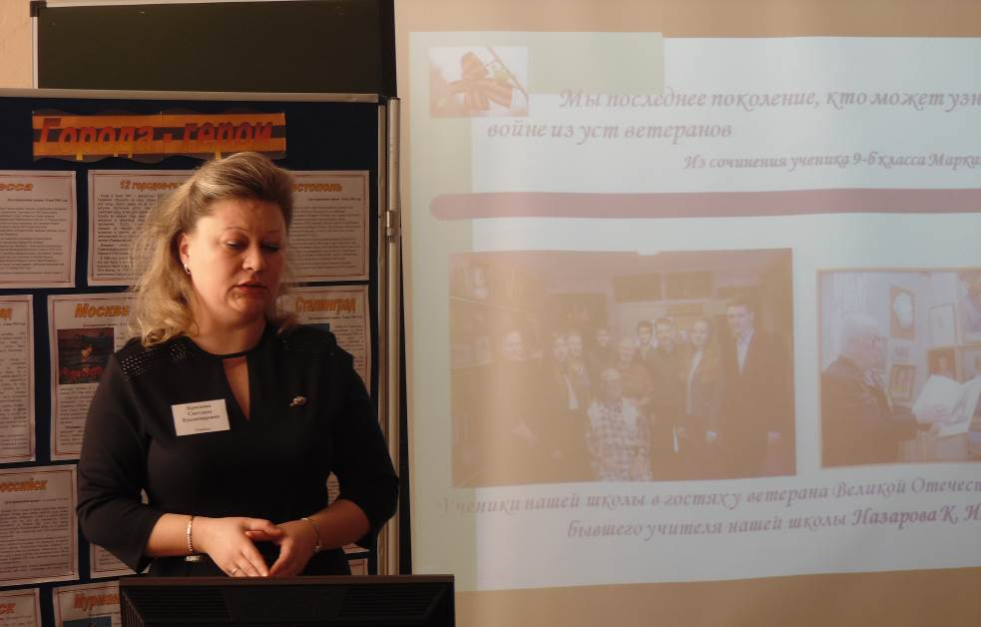

Заведующий кабинетом
Краснова Светлана Владимировна,
учитель русского языка и литературы.

2015 год

Содержание.

- Акт приёмки кабинета №13
- План эвакуации из кабинета №13
- Анализ работы кабинета за 2014 – 2015 учебный год
- План работы кабинета на 2015 – 2016 учебный год
- Расписание работы кабинета № 13
- График проветривания кабинета №13
- Опись имущества кабинета №13
- Техника безопасности во время нахождения в кабинете
- Требования СанПиН к кабинету русского языка
- Стандарты основного и полного общего образования по русскому языку и литературе
- Измерители выполнения образовательного стандарта по русскому языку и литературе в кабинете №13
- Книжный фонд кабинета
- Демонстрационный и раздаточный материал по русскому языку и литературе
- Наличие электронных презентаций к урокам русского языка и литературы
- Комплектация кабинета русского языка и литературы на выделенные средства по модернизации образования
- Каталог образовательных ресурсов сети Интернет кабинета №13
- Творческие и исследовательские работы учащихся
- Разработки уроков
- Перспективный план развития кабинета

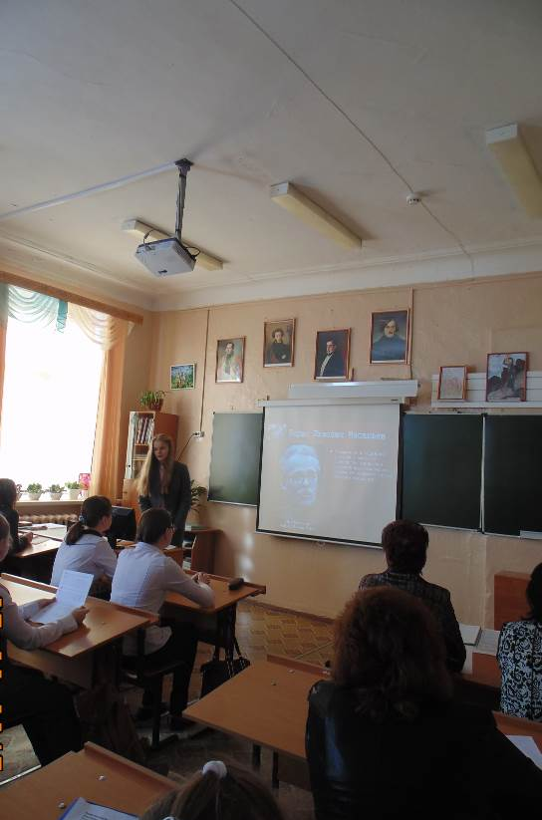
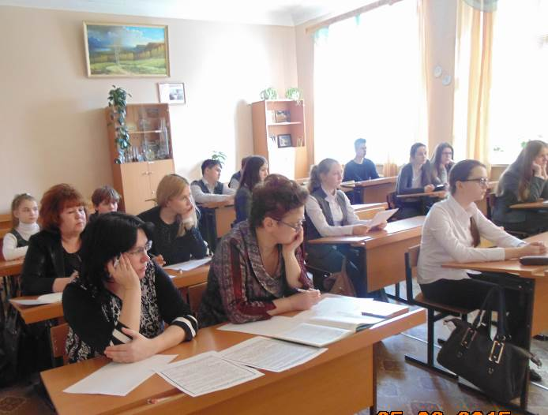

Анализ работы кабинета №13 за 2014 – 2015 учебный год
К началу 2014 - 2015 учебного года кабинет русского языка и литературы №13 был отремонтирован силами родителей учащихся 9-б класса (заменены стенные панели, покрашены стены). На выделенные школе средства оборудовано затемнение (горизонтальные жалюзи) на всех окнах кабинета. Техническая оснащённость кабинета и обеспеченность учебно-наглядными пособиями (в 2012 году был укомплектован на выделенные средства по модернизации образования) способствуют совершенствованию методов и форм обучения и организации учебно-воспитательного процесса. Поэтому целью работы кабинета становится создание условий для совершенствования качества учебно-воспитательного процесса. Цель реализуется путём выполнения следующих задач: 1) повышение мотивации обучения, эффективности учебного за счёт совершенствования материально-технической базы и внедрения ИКТ; 2) создание условий для внеклассной работы.
Систематизированный демонстрационный материал, электронная картотека поурочных материалов, папки с раздаточным печатным материалом для учащихся используется в образовательном процессе как в учебное, так и во внеурочное время в течение всего учебного года. Выступления учащихся на уроках, факультативах, классных часах, внеклассных мероприятиях сопровождаются демонстрацией подготовленных презентаций, слайд-шоу, видеороликов. На базе кабинета проходит защита творческих, проектных и исследовательских работ учащихся, подготовленных под руководством учителя русского языка и литературы. Ученики нашей школы становятся победителями и призёрами муниципального этапа конкурсов исследовательских работ, сочинений, чтецов. Так, к Международному дню грамотности, который отмечается 8 сентября, учащимися 5-а и 9-б классов был подготовлен устный журнал, посвящённый 115-летию со дня рождения С. И. Ожегова, создателя «Толкового словаря русского языка», учащимися 9-б класса проведены словарные диктанты во всех классах средней и старшей школы. В кабинете №13 проводятся торжественное открытие и заседания Научного общества учащихся «Эврика», существующего в школе с 2011 года, школьный этап Всероссийского конкурса чтецов «Живая классика». Мероприятия, приуроченные к 70-летию Победы, проведены в кабинете №13 (защита презентаций «Книга, рассказавшая о войне», «Моя семья в Великой Отечественной войне», «Великие битвы Великой Отечественной»; конкурс чтецов для учащихся 5-11 классов, конкурс сочинений, конкурс литературно-музыкальных композиций).
В кабинете проводятся общешкольные и классные собрания для родителей 9-б класса, а также все классные праздники (КВН «Отцы и дети» совместно с родителями, День Матери, праздничные концерты к 8 Марта и др.). Можно утверждать, что в кабинете есть практически всё необходимое для качественной работы педагога и его успешного сотрудничества с учащимися.
Кабинет до ремонта
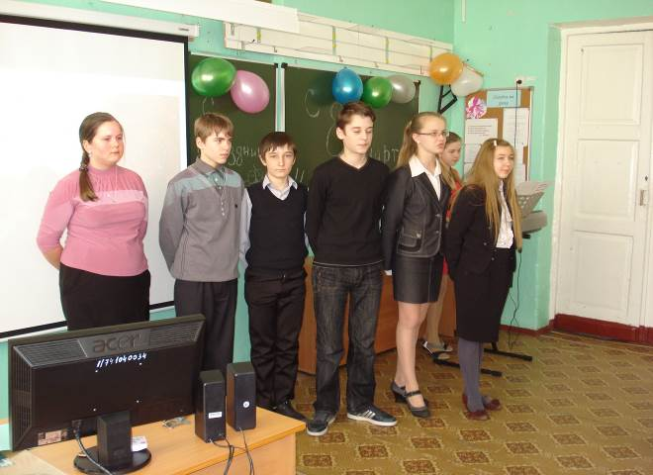

Праздничный концерт к 8 марта
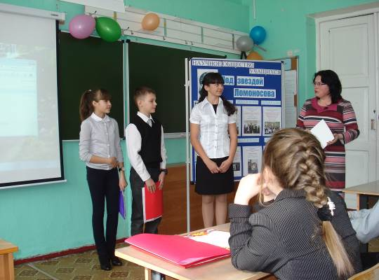
Научная конференция к Дню открытых дверей
Научное общество учащихся

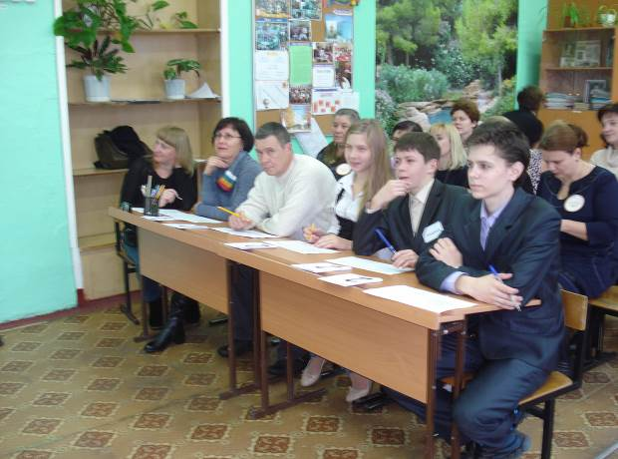
КВН «Отцы и дети»
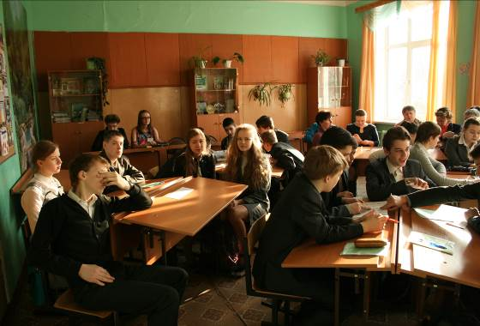
Открытый урок по рассказу
А. Грина «Победитель» в 8 классе

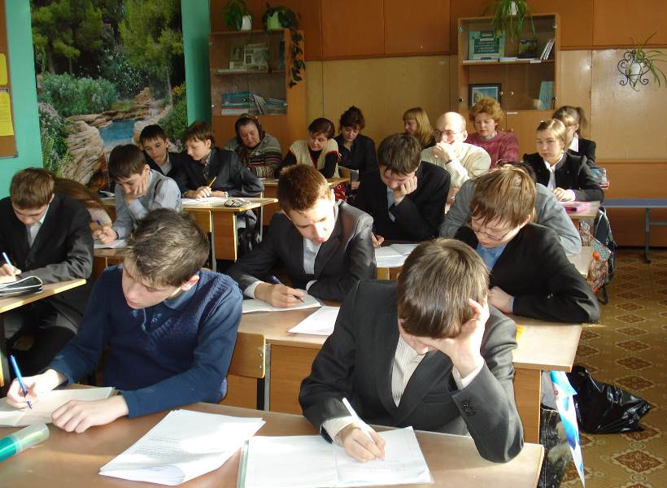
Открытый урок по рассказу А. Гавальды «35 кило надежды»

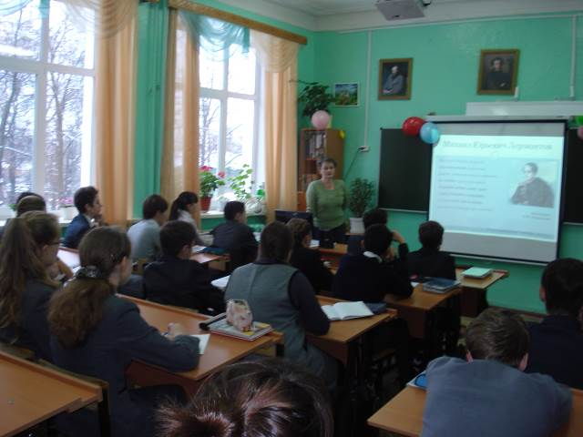
Открытое мероприятие к юбилею
М. Ю. Лермонтова

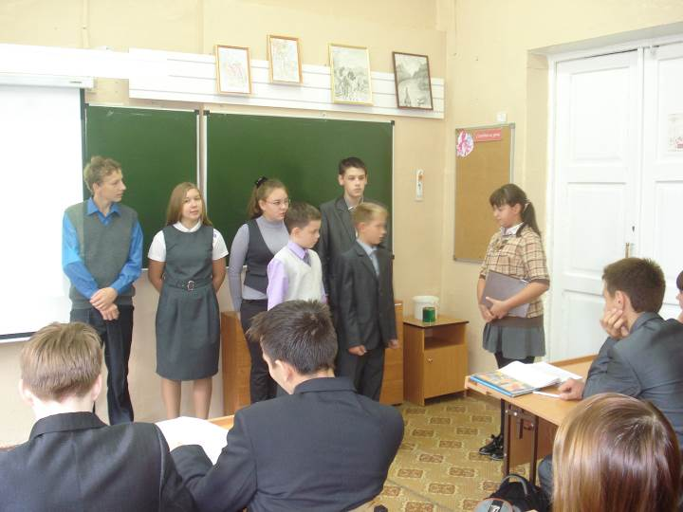
Устный журнал «С. И. Ожегов – создатель
«Толкового словаря русского языка»

Кабинет после ремонта
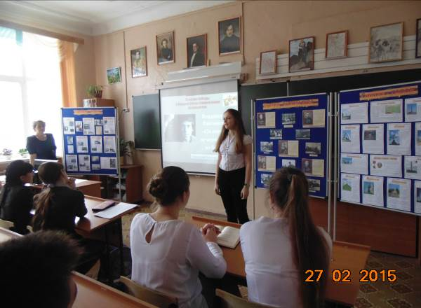
Конкурс чтецов к 70-летию Победы

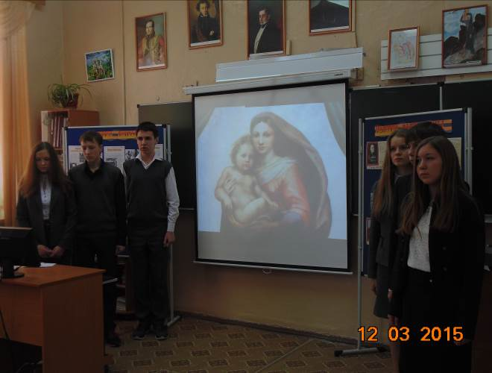
Конкурс литературно-музыкальных композиций к 70-летию Победы
В. Гроссман «Сикстинская Мадонна»
9-б класс

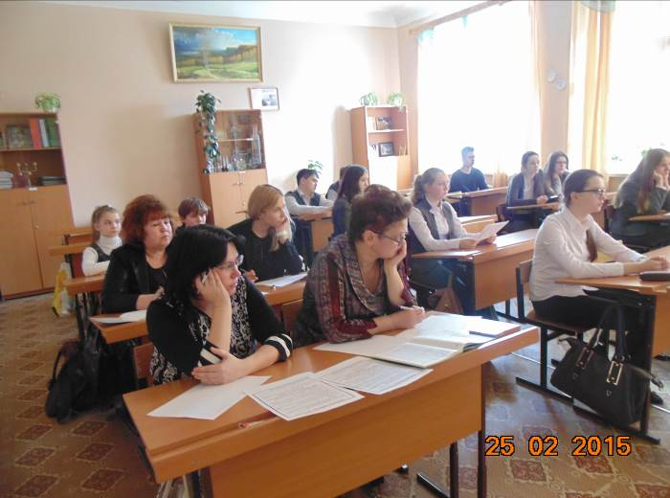
Конкурс презентаций к 70-летию Победы

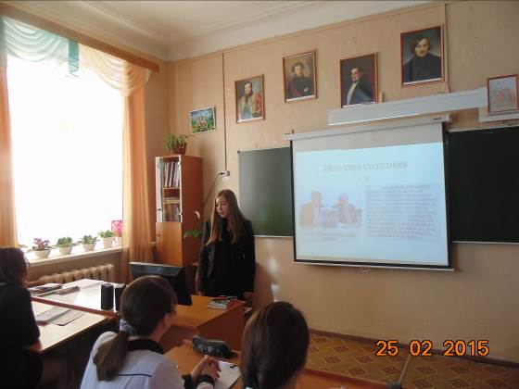
Конкурс презентаций к 70-летию Победы

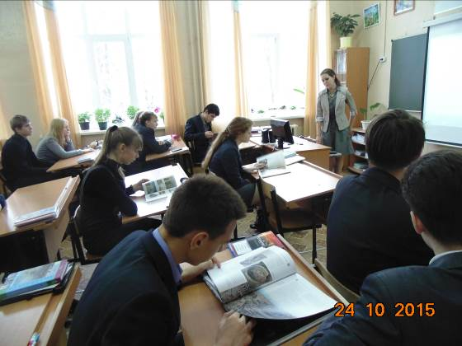
Классный час по профориентации.
Встреча с выпускниками школы

План работы кабинета № 13 на 2015 – 2016 учебный год

Цель работы кабинета остаётся прежней: создание условий для совершенствования качества учебно-воспитательного процесса. Для достижения цели в прошлом учебном году были сформулированы следующие задачи: 1) повышение мотивации обучения, эффективности учебного процесса за счёт совершенствования материально-технической базы и внедрения ИКТ ; 2) создание условий для внеклассной работы. В связи с переходом ОУ на обучение по ФГОС ООО ставим перед собой ещё одну задачу: 3)создание базы нормативно – правовых документов, составление программных документов в связи с переходом на ФГОС ООО, расширение и модернизация каталога учебных и методических пособий.

Планируемые  мероприятия | Сроки  выполне  ния
1. Подготовка кабинета к началу нового учебного года. Генеральная уборка.  2. Составление рабочих программ по русскому языку и литературе для 5, 6, 9, 10 классов | август
1. Оформление стенда «Готовимся к ОГЭ».  2. Оформление классного уголка учащимися 10- б класса.  3. Заседания актива класса, планирование работы на 1 полугодие.  4. Организация дежурства в кабинете.  5. Проведение школьного этапа Всероссийской олимпиады школьников. | сентябрь
1.Индивидуальная работа с учащимися, участниками муниципального этапа олимпиады по русскому языку и литературе;  2. Проведение школьного этапа конкурса «Образ мира, в слове явленный» (Б. Л. Пастернак)  3. Индивидуальная работа с учащимися, сдающими экзамен по выбору (литература – 9)  4. Проведение праздничного концерта к Дню Матери для родителей 10-б класса | октябрь - ноябрь
1. Подготовка и проведение торжественного заседания НОУ, посвящённого Году литературы в России  2. Подготовка и проведение открытых уроков в рамках предметной недели.  3. Подготовка документации к конкурсу кабинетов русского языка и литературы | декабрь
1. Расширение и модернизация каталога учебных и методических пособий.  2. Организация исследовательской работы учащихся, подготовка в конференции «Путь в науку» | Январь - март
Проведение школьного этапа Всероссийского конкурса «Живая классика» | Январь – февраль
Подготовка мероприятий к Дню открытых дверей, конференции НОУ | март
Подготовка кабинета к ГИА | май
1. Пополнение банка заданий по подготовке учащихся 9 – 11 классов к ЕГЭ и ОГЭ по русскому языку и литературе;  2. Расширение и модернизация каталога учебных и методических пособий.  3. Индивидуальная работа с учащимися, сдающими экзамен по выбору (литература – 9)  4. Организация дежурства в кабинете, генеральные уборки, работа по озеленению класса. | В течение года

График занятости кабинета № 13 I полугодие 2016-2017 учебный год

 | Понедельник | Вторник | Среда | Четверг | Пятница | Суббота
 | Класс/ учитель | Класс/ учитель | Класс/ учитель | Класс/ учитель | Класс/ учитель | Класс/ учитель
1  08.00-08.45 |  | 9-а  Шарова Е. А. |  | 9-а  Шарова Е. А. | 11-а  Краснова С. В. | 9-б  Калякина О. В.
2  08.55-09.40 | 9-б  Любимова И. В. | 7-а  Краснова С. В. | 7-а  Краснова С. В. | 7-а  Краснова С. В. | 8-а  Краснова С. В. | 7-а  Краснова С. В.
3  10.00-10.45 | 9-б  Любимова И. В. | 8-а  Краснова С. В. | 11-а  Краснова С. В. | 7-в  Краснова С. В. | 8-а  Краснова С. В. | 7-а  Краснова С. В.
4  11.05-11.50 | 7-в  Любимова И. В. | 11-а  Краснова С. В. | 8-а  Краснова С. В. | 7-в  Краснова С. В. |  | 7-в  Краснова С. В.
5  12.00-12.45 | 8-а  Любимова И. В. | 11-а  Краснова С. В. | 7-в  Краснова С. В. | 7-а  Плех Н. Н. | 11-а  Краснова С. В. | 8-а  Краснова С. В.
6  12.55-13.00 | 8-а  Любимова И. В. | 11-а  Болотнова Н. В. | 8-а  Краснова С. В. | 7-а  Краснова С. В. | 7-а  Краснова С. В. | 7-в  Краснова С. В.
14.00-14.45 | 6-б  Любимова И. В. | 7-в  Краснова С. В. | 7-в  Краснова С. В. |  | 8-а  Любимова И. В.
15.05-15.50 |  |  |  | 6-в  Зотова Н. Д. | 6-б  Любимова И. В.
16.10-16.55 | 6-в  Любимова И. В. |  |  | 6-а  Зотова Н. Д. | 6-в  Любимова И. В.
17.05-17.55 |  |  |  |  | 6-а  Разуваева А. А.
18.00-18.45

Опись имущества кабинета № 13

№ | Наименование имущества | Кол-во
1 | Учительский стол | 1
2 | Парты двухместные | 16
3 | Стулья ученические | 32
4 | Доска магнитная | 2
5 | Стенды магнитные | 4
6 | Пеналы для хранения иллюстративного материала | 3
7 | Шторы | 6
9 | Шкафы для хранения демонстрационного, раздаточного материала, худ. Литературы | 3
10 | Шкаф-пенал | 1
11 | Панель демонстрационная над классной доской | 1
12 | Слайд-проектор KINDERMANN Diafocus 1500 E | 1
13 | Экран настенный Lumien Master Picture 153x153 FiberGlass (белый корпус) | 1
14 | Проектор | 1
15 | Компьютерный стол | 1
16 | Тумба для хозяйственных принадлежностей | 1
17 | Тумба для тетрадей ученических | 1
18 | Стол компьютерный | 1
19 | Компьютер | 1

Правила техники безопасности

- В кабинете невозможны подвижные игры. Запрещается бегать по кабинету.
- Окна могут быть открыты только в присутствии учителя или отсутствии учащихся.
- В отсутствие учителя запрещается прикасаться к электроприборам и розеткам.
- В отсутствие учителя всё электрооборудование отключается.
- В отсутствие учителя класс не может быть заперт учащимися изнутри.
- Дверцы шкафов и другой мебели должны быть закрыты.
- Все указания учителя по обеспечению безопасности в классе выполняются учащимися быстро и беспрекословно.

Требования СанПиН к кабинету русского языка
Нормативные документы
1. Санитарно-гигиенические требования.
1.1. Естественное и искусственное освещение кабинета должно быть обеспечено в соответствии со СНиП-23-05-95. "Естественное и искусственное освещение".
1.2. Ориентация окон учебных помещений должна быть на южную, восточную или юго-восточную стороны горизонта.
1.3. В помещении должно быть боковое левостороннее освещение. При двухстороннем освещении при глубине помещения кабинета более 6 м обязательно устройство правостороннего подсвета, высота которого должна быть не менее 2,2 м от пола.
1.4. Запрещается загромождение световых проемов (с внутренней и внешней стороны) оборудованием или другими предметами. Светопроемы кабинета должны быть оборудованы регулируемыми солнцезащитными устройствами типа жалюзи, тканевыми шторами светлых тонов, сочетающихся с цветом стен и мебели.
1.5. Для искусственного освещения следует использовать люминесцентные светильники типов:ЛС002Х40, ЛП028х40, ЛП002-2Х40, ЛП034 4x36, ЦСП-5-2Х40. Светильники должны быть установлены рядами вдоль лаборатории параллельно окнам. Необходимо предусматривать раздельное (по рядам) включение светильников. Классная доска должна освещаться двумя установленными параллельно ей зеркальными светильниками типа ЛПО-30-40-122(125) ("кососвет"). Светильники должны размещаться выше верхнего края доски на О,3 м и на 0,6 м в сторону класса перед доской.
1.6. Наименьший уровень освещенности рабочих мест для учителя и для обучающихся при искусственном освещении должен быть не менее 300 лк, на классной доске - 500 лк.
1.7. Окраска помещения в зависимости от ориентации должна быть выполнена в теплых или холодных тонах слабой насыщенности. Помещения, обращенные на юг, окрашивают в холодные тона (гамма голубого, серого, зеленого цвета), а на север - в теплые тона (гамма желтого, розового цветов). Не рекомендуется окраска в белый, темный и контрастные цвета (коричневый, ярко-синий, лиловый, черный, красный, малиновый).
1.8. Полы должны быть без щелей и иметь покрытие дощатое, паркетное или линолеумное на утепленной основе.
1.9. Стены кабинета должны быть гладкими, допускающими их уборку влажным способом.
Оконные рамы и двери окрашивают в белый цвет.
Коэффициент светового отражения стен должен быть в пределах 0,5-0,6, потолка-0,7-0,8, пола-0,3-0,5.
1.10. Кабинет должен быть обеспечен отоплением и приточно-вытяжной вентиляцией с таким расчетом, чтобы температура в помещениях поддерживалась в пределах 18-21 градус Цельсия; влажность воздуха должна быть в пределах 40-60 %.
1.11. Естественная вентиляция должна осуществляться с помощью фрамуг или форточек, имеющих площадь не менее 1/50 площади пола и обеспечивающих трехкратный обмен воздуха. Фрамуги и форточки должны быть снабжены удобными для закрывания и открывания приспособлениями.
2. Требования к помещениям кабинета русского языка и литературы
2.1. Для кабинетов русского языка и литературы должна быть отведена классная комната площадью не менее 50 кз.м
2.2. Количество кабинетов определяют путем деления общего количества недельных учебных часов по русскому языку и литературе на 30 (оптимальная нагрузка учебного кабинета).
Допускается организовывать отдельные кабинеты для русского языка и для литературы или объединенные кабинеты русского языка и литературы.
2.3. При наличии в школе нескольких кабинетов русского языка и литературы возможно оборудование лаборантских помещений. Рекомендуется оборудовать, как минимум, одну комнату, которая обслуживает все кабинеты по данным предметам.
2.4. Допускаются разные варианты планировки мебели в кабинетах: трехрядная расстановка ученических столов, расположение столов полукругом, расположение столов буквой "П" ( в зависимости от выбранной организационной формы работы).
Расстояние между столами в ряду 0,6 м, между рядами столов не менее - 0,6 м, между рядами столов и продольными стенами - О,5-0,7 м, от первых столов до передней стены - около 2,6-2,7 м, наибольшая удаленность последнего места обучающихся от классной доски - 8,6 м.
2.5. В конце кабинета должно быть предусмотрено 1-2 рабочих места для работы с компьютером.
2.6. Вдоль задней стены должны быть размещены секционные шкафы для хранения учебного оборудования (от 8 до 18 секций в зависимости от площади помещения).
2.7. На передней стене должны быть расположены классная доска, подвесной экран, часть постоянной экспозиции. К месту расположения телевизора должна быть подведена антенна.
2.8. Боковая стена (противоположная окнам) используется для постоянной и временной экспозиции.
3. Требования к комплекту мебели в кабинетах русского языка и литературы
3.1. В комплект мебели должны входить мебель и приспособления для:
- организации рабочих мест учителя и обучающихся;
- для рационального размещения и хранения средств обучения;
- для организации использования аппаратуры;
- демонстрации печатных пособий;
- для систематизации имеющегося учебного фонда.
3.2. Мебель для оборудования рабочих мест обучающихся должна обеспечивать комфортные условия для выполнения письменных упражнений, для работы с книгой. Мебель должна быть легкой, мобильной для изменения планировки в зависимости от организационных форм работы (фронтальной, групповой, коллективной).
3.3. Для оборудования рабочих мест обучающихся необходимы столы и стулья разных ростовых групп: двух для девятилетней школы (№ 4 и № 5 в равном соотношении) и трех для средней школы
3.4- Стол для учителя должен иметь поверхность достаточной площади для размещения нескольких книг, отделение для комплектов тетрадей, отделение для комплектов раздаточного материала, используемых на конкретном уроке.
3.5. Для работы над почерком часть классной доски должна быть разлинована. Наиболее благоприятным цветом доски является темно-зеленый; для разлиновки рекомендуется светло-желтый. Поверхность доски должна быть матовой.
3.7. Мебель и приспособления для хранения средств обучения должны учитывать специфику данных предметов.
3.8. Для размещения книжного фонда в секциях должны быть предусмотрены полки, установленные на регулируемой высоте.
3.9. Для размещения крупноформатных репродукций картин и таблиц в кабинете должны быть предусмотрены специальные ящики.
3.10. Для обеспечения демонстрации диафильмов, слайдов необходимо иметь 2-3 столика или тележки для проекционной аппаратуры.
3.11. В кабинете должны быть экспозиционные стенды для организации выставки тетрадей, книг, справочных таблиц, карточек со словами для запоминания, календаря знаменательных дат. Это могут быть открытые стенды и закрытые застекленные витрины для обеспечения сохранности ценных экспонатов.
4. Требования к оснащению кабинета аппаратурой и приспособлениями
4.1. В кабинетах русского языка и литературы целесообразно предусмотреть аппаратуру:
- для демонстрации экранных пособий: диапозитивов, диафильмов, видеофильмов, транспарантов;
- для демонстрации на экране печатных материалов: тетрадей, страниц рукописей, фотографий;
- для звукозаписи и ее воспроизведения;
- для осуществления магнитофонной записи и видеозаписи;
- для работы с компьютерными программами.
4.2. Для подключения проекционной аппаратуры и других технических средств в лаборатории должны предусматриваться не менее 3-х штепсельных розеток: одна - у классной доски, другая -на противоположной от доски стене лаборатории, третья - на стене, противоположной окнам.
4.3. Для проекции транспарантов, опытов, моделей необходим экран с регулируемым углом наклона.
4.4. В кабинете необходимо предусмотреть рациональное размещение проекционной аппаратуры. Для этого выделяют следующие зоны ее размещения:
- у задней стены (диапроектор с длиннофокусным объективом для демонстрации диафильмов
- в середине кабинета (диапроектор с короткофокусным объективом для демонстрации диафильмов, диапроектор для демонстрации диапозитивов, эпипроектор);
- в зоне рабочего места учителя (графопроектор, телевизор, видеомагнитофон)
4.5. Проекционная аппаратура для работы в кабинете русского языка и литературы должна иметь достаточный световой поток, чтобы не требовалось затемнения и оставалась возможность для чтения и письма.
4.6. При демонстрации диафильмов и диапозитивов (при ширине экрана 1,2-1,4 м) расстояние от экрана до первых столов обучающихся должно быть не менее 2,7 м, а до последних столов -не более 8,6 м.
Высота нижнего края экрана над полом не менее 0,9 м.
Оптимальная зона просмотра телепередач и видеофильмов расположена на расстоянии не менее 2,7 м от экрана телевизора. Высота расположения телевизора от пола 1,2-1,3 м.
4.7. Графопроектор должен располагаться на расстоянии не менее 1,8 м от доски.
5. Требования к оснащению кабинета учебным оборудованием
5.1. Кабинеты русского языка и литературы комплектуются в соответствии с действующими "Перечнями учебного оборудования по русскому языку и литературе для общеобразовательных учреждений России", утвержденным приказом Министерства образования Российской Федерации.
5.2. Учебное оборудование должно быть ориентировано на разные виды восприятия и разные организационные формы работы: печатные, экранные, звуковые и экранно-звуковые пособия, демонстрационный и раздаточный материал.
5.3. Состав печатных, экранных, звуковых и экранно-звуковых пособий определяется для каждого кабинета в зависимости от возрастного состава обучающихся и задач конкретной программы, по которой работает учитель-словесник.
5.4. В кабинетах русского языка и литературы необходим книжный фонд для воспитания культуры речи и чтения и для формирования навыков самостоятельной работы.
5.5. Книжный фонд для уроков русского языка должен включать словари школьного типа, адресованные обучающимся (орфографические, толковые, фразеологические, словообразовательные, иностранных слов и др.); для занятий по литературе - комментарий к художественным произведениям, краткий словарь литературоведческих терминов, справочники (пособия для обучающихся серии "Литература. Справочные материалы.", "Литература учит" и др.), облегчающие организацию самостоятельной работы обучающихся.
5.6. В кабинетах русского языка и литературы должен быть комплект научно-методических книг, которые также используются непосредственно на урочных и внеклассных занятиях. К этой группе книг относятся программы, методические рекомендации к учебникам, хрестоматиям, сборники дидактических материалов, изложений, диктантов и другие методические работы.
5.7. В кабинете целесообразно предусмотреть фонд самодельных пособий, отражающих краеведческие особенности и специфику преподавания в конкретном общеобразовательном учреждении.
5.8. Для оптимального использования имеющегося в кабинете учебного оборудования должны быть составлены картотеки: систематические, тематические, поурочные.
В первой картотеке средства обучения распределяются, систематизируются по видам (книги, печатные наглядные пособия, экранные, звуковые); во второй и третьей - по темам и вопросам программы.
5.9. В кабинете должна быть предусмотрена инвентарная книга с перечислением в ней имеющегося оборудования, мебели, приспособлений с указанием их инвентарного номера.
6. Требования к организации рабочего места учителя и обучающихся
6.1. В состав рабочего места учителя входят стол для учителя со стулом, классная доска, экран.
6.2. Площадь стола должна быть достаточной для размещения книг, тетрадей, раздаточного материала, используемых на конкретном уроке.
6.3. Для кабинета рекомендуется использовать классную доску с пятью рабочими поверхностями, состоящую из основного щита и двух откидных. Размер основного щита: 1500 х 1000 мм, откидных щитов: 750 х 1000 мм. Эти доски должны иметь магнитную поверхность.
6.4. Доски или панели над ними должны быть снабжены держателями для закрепления таблиц.
6.5. Для рациональной организации рабочего места обучающихся должны быть соблюдены следующие условия:
- достаточная рабочая поверхность для письма, чтения, выполнения опытов и других видов самостоятельных работ;
- удобное размещение оборудования, используемого на уроке;
- соответствие стола и стула антропометрическим данным для сохранения удобной рабочей позы обучающегося;
- необходимый уровень освещенности на рабочей поверхности стола (300 лк).
Группа мебели | Высота переднего края сиденья стула, мм | Группа роста, мм | Цвет маркировки | Высота стола, мм
4 | 380 | 1460 до 1600 | Красный | 640
5 | 420 | 1600 до 1750 | Зеленый | 700
6 | 460 | 1750 до 1800 | Голубой | 760
7. Требования к размещению и хранению учебного оборудования
7.1. Система размещения и хранения учебного оборудования должна обеспечивать:
- сохранность средств обучения;
- постоянное место, удобное для извлечения и возврата изделия; закрепление места за данным видом учебного оборудования на основе частоты использования на уроках;
- быстрое проведение учета и контроля для замены вышедших из строя изделий новыми.
Основной принцип размещения и хранения учебного оборудования - по видам учебного оборудования, с учетом частоты использования данного учебного оборудования и правил безопасности.
7.2. Учебное оборудование должно размещаться так, чтобы вместимость шкафов и других приспособлений были максимально использованы при соблюдении перечисленных выше требований.
7.3. Книжный фонд (словари, справочники, научно-популярная и художественная литература) должны храниться в секционном шкафу на специально выделенных полках.
7.4. Часть средств обучения русскому языку и литературе, составляющая точный материал (текстовой и изобразительный) должна храниться в приспособлениях типа каталожных ящиков, соответствующих формату изданных карточек.
7.5. Репродукция картин и таблицы, наклеенные на картон, должны храниться в специальных ящиках под классной доской или установленных отдельно под экспозиционными щитами. Таблицы размещаются в секциях по классам и темам с указанием списка и номера таблиц.
7.6. Диапозитивы хранят в картонных коробках, диафильмы - в пластмассовых коробках в специально изготовленных гнездах-укладках из дерева или пенопласта; транспаранты - в полиэтиленовых конвертах. Все экранные средства должны храниться в секциях с глухими дверками вдали от отопительных сооружений.
7.7. Аппаратуру хранят в секциях с глухими дверками, разместив съемные полки в них на нужной высоте.
Для использования на уроке аппаратуру размещают на специальной передвижной тележке.
.8. Требования к оформлению интерьера кабинета
8.1. Необходимо правильно подобрать цветовую гамму окраски стен кабинета. Наиболее благоприятными для работы являются холодные цвета: зеленый, голубой, сине-зеленый и их оттенки.
Оформление экспонируемых материалов должно гармонично сочетаться с окраской стен, цветом и отделкой мебели.
8.2. В кабинете целесообразно разместить стенды: рабочие, относящиеся к какой-либо теме программы; справочные (длительного пользования); юбилейные, не имеющие прямого отношения к программам.
Основу экспозиции учебного кабинета составляют рабочие стенды. Содержание этих стендов может быть связано с разными аспектами в изучении языка и литературы.
8.3. Справочно-информационный и инструктивный материал целесообразно распределить между стендами; он может экспонироваться и на специальном щите.
8.4. Рабочие стенды размещают в центре боковой стены свободной от различных приспособлений. Для юбилейных экспозиций используют верхнюю часть задней стены.
8.5. Стенд не должен быть перегружен экспонатами: на нем целесообразно поместить 3-4 карточки (формат машинописной страницы) и 2-3 книги.
8.6. Специфику экспозиции в кабинете русского языка и литературы отражает выставка лучших тетрадей и литературный календарь, который может включать материал по искусству в целом.
8.7. Экспозиция материалов может быть успешно совмещена с хранением некоторых видов средств обучения в остекленных секциях комбинированных шкафов.

Стандарты основного и полного общего образования по русскому языку и литературе

СТАНДАРТ ОСНОВНОГО ОБЩЕГО ОБРАЗОВАНИЯ ПО РУССКОМУ ЯЗЫКУ
Изучение русского языка на ступени основного общего образования направлено на достижение следующих целей:
- воспитание гражданственности и патриотизма, любви к русскому языку;
- сознательного отношения к языку как духовной ценности, средству общения и получения знаний в разных сферах человеческой деятельности;
- развитие речевой и мыслительной деятельности; коммуникативных умений и навыков, обеспечивающих свободное владение русским литературным языком в разных сферах и ситуациях общения; готовности и способности к речевому взаимодействию и взаимопониманию; потребности в речевом самосовершенствовании;
- освоение знаний о русском языке, его устройстве и функционировании в различных сферах и ситуациях общения; стилистических ресурсах, основных нормах русского литературного языка и речевого этикета; обогащение словарного запаса и расширение круга используемых грамматических средств;
- формирование умений опознавать, анализировать, классифицировать языковые факты, оценивать их с точки зрения нормативности, соответствия сфере и ситуации общения; осуществлять информационный поиск, извлекать и преобразовывать необходимую информацию;
- применение полученных знаний и умений в собственной речевой практике.

Достижение указанных целей осуществляется в процессе формирования и развития коммуникативной, языковой и лингвистической (языковедческой), культуроведческой компетенций.

Коммуникативная компетенция – овладение всеми видами речевой деятельности и основами культуры устной и письменной речи, умениями и навыками использования языка в различных сферах и ситуациях общения, соответствующих опыту, интересам, психологическим особенностям учащихся основной школы на разных ее этапах (V-VII, VIII-IX классы).

Языковая и лингвистическая (языковедческая) компетенции – освоение знаний о языке как знаковой системе и общественном явлении, его устройстве, развитии и функционировании; общих сведений о лингвистике как науке и ученых-русистах; овладение основными нормами русского литературного языка, обогащение словарного запаса и грамматического строя речи учащихся; формирование способности к анализу и оценке языковых явлений и фактов; умение пользоваться различными лингвистическими словарями.

Культуроведческая компетенция – осознание языка как формы выражения национальной культуры, взаимосвязи языка и истории народа, национально-культурной специфики русского языка, владение нормами русского речевого этикета, культурой межнационального общения.

Учебный предмет «Русский язык» в образовательных учреждениях с русским языком обучения выполняет цели, обусловленные ролью родного языка в развитии и воспитании личности ребенка, а также ролью родного языка в усвоении всех изучаемых в школе учебных предметов.

ОБЯЗАТЕЛЬНЫЙ МИНИМУМ СОДЕРЖАНИЯ
ОСНОВНЫХ ОБРАЗОВАТЕЛЬНЫХ ПРОГРАММ

РУССКИЙ ЯЗЫК В ОБРАЗОВАТЕЛЬНЫХ УЧРЕЖДЕНИЯХ
С РУССКИМ ЯЗЫКОМ ОБУЧЕНИЯ

Речевое общение.
- Речь устная и письменная, монологическая и диалогическая.
- Сферы и ситуации речевого общения.
- Функциональные разновидности языка.
- Основные особенности разговорной речи, функциональных стилей (научного, публицистического, официально-делового), языка художественной литературы.

- Основные жанры разговорной речи (рассказ, беседа, спор), научного (отзыв, реферат, выступление, доклад, статья, рецензия), публицистического (выступление, статья, интервью, очерк), официально-делового (расписка, доверенность, заявление, резюме) стилей.

Культура речи. Критерии культуры речи.

- Текст как продукт речевой деятельности. Функционально-смысловые типы текста. Повествование, описание, рассуждение; их признаки. Структура текста.

- Основные виды информационной переработки текста: план, конспект, аннотация.

- Анализ текста с точки зрения его темы, основной мысли; основной и дополнительной, явной и скрытой информации; структуры, принадлежности к функционально-смысловому типу, определенной функциональной разновидности языка.

- Овладение основными видами речевой деятельности: аудированием (слушанием), чтением, говорением, письмом.

- Адекватное восприятие устной и письменной речи в соответствии с ситуацией и сферой речевого общения.

- Овладение различными видами чтения (ознакомительным, изучающим, просмотровым), приемами работы с учебной книгой и другими информационными источниками, включая СМИ и ресурсы Интернета.

- Создание устных монологических и диалогических высказываний на актуальные социально-культурные, нравственно-этичес-кие, бытовые, учебные темы в соответствии с целями, сферой и ситуацией общения.

- Изложение содержания прослушанного или прочитанного текста (подробное, сжатое, выборочное). Написание сочинений; создание текстов разных стилей и жанров: тезисов, конспекта, отзыва, рецензии, аннотации; письма; расписки, доверенности, заявления.

- содержание, обеспечивающее формирование языковой и лингвистической (языковедческой) компетенций

Наука о русском языке и ее основные разделы. Краткие сведения о выдающихся отечественных лингвистах.

- Общие сведения о языке

- Роль языка в жизни человека и общества.

- Русский язык – национальный язык русского народа, государственный язык Российской Федерации и язык межнационального общения.

- Русский язык – язык русской художественной литературы.

- Понятие о русском литературном языке и его нормах.

- Русский язык как развивающееся явление. Лексические и фразеологические новации последних лет.

- Основные лингвистические словари. Извлечение необходимой информации из словарей.

- Система языка

- Фонетика. Орфоэпия

- Основные средства звуковой стороны речи: звуки речи, слог, ударение, интонация.

- Система гласных и согласных звуков. Изменение звуков в речевом потоке. Соотношение звука и буквы. Фонетическая транскрипция.

- Основные орфоэпические нормы русского литературного языка.

- Связь фонетики с графикой и орфографией.

- Основные выразительные средства фонетики.

- Нормы произношения слов и интонирования предложений. Оценка собственной и чужой речи с точки зрения орфоэпических норм.

- Применение знаний и умений по фонетике в практике правописания.

- Морфемика (состав слова) и словообразование

- Морфема – минимальная значимая единица языка. Виды морфем: корень, приставка, суффикс, окончание. Основа слова. Чередование звуков в морфемах.

- Основные способы образования слов.

- Основные выразительные средства словообразования.

- Применение знаний и умений по морфемике и словообразованию в практике правописания.

- Лексика и фразеология

- Слово – основная единица языка.

- Лексическое значение слова. Однозначные и многозначные слова; прямое и переносное значения слова.

- Синонимы. Антонимы. Омонимы.

- Стилистически окрашенная лексика русского языка.

- Исконно русские и заимствованные слова.

- Лексика общеупотребительная и лексика ограниченного употребления.

- Фразеологизмы; их значение и употребление.

- Понятие об этимологии как науке о происхождении слов и фразеологизмов.

- Основные лексические нормы современного русского литературного языка.

- Основные выразительные средства лексики и фразеологии.

- Оценка своей и чужой речи с точки зрения точного, уместного и выразительного словоупотребления.

- Морфология

- Система частей речи в русском языке.

- Самостоятельные части речи, их грамматическое значение, морфологические признаки, синтаксическая роль.

- Служебные части речи.

- Междометия и звукоподражательные слова.

- Основные морфологические нормы русского литературного языка.

- Основные выразительные средства морфологии.

- Применение знаний и умений по морфологии в практике правописания.

- Синтаксис

- Словосочетание и предложение как основные единицы синтаксиса.

- Синтаксические связи слов в словосочетании и предложении.

- Виды предложений по цели высказывания и эмоциональной окраске.

- Грамматическая (предикативная) основа предложения. Предложения простые и сложные.

- Главные и второстепенные члены предложения и способы их выражения.

- Предложения двусоставные и односоставные, распространенные и нераспространенные, полные и неполные.

- Однородные члены предложения. Обособленные члены предложения.

- Обращения. Вводные, вставные слова и конструкции.

- Предложения сложносочиненные, сложноподчиненные, бессоюзные.

- Сложные предложения с различными видами связи.

- Способы передачи чужой речи.

- Текст. Смысловые части и основные средства связи между ними.

- Основные синтаксические нормы современного русского литературного языка.

- Основные выразительные средства синтаксиса.

- Применение знаний и умений по синтаксису в практике правописания.

- Правописание: орфография и пунктуация

- Орфография

- Правописание гласных и согласных в составе морфем.

- Правописание Ъ и Ь.

- Слитные, дефисные и раздельные написания.

- Прописная и строчная буквы.

- Перенос слов.

- Соблюдение основных орфографических норм.

- Пунктуация

- Знаки препинания, их функции. Одиночные и парные знаки препинания.

- Знаки препинания в конце предложения, в простом и в сложном предложениях, при прямой речи, цитировании, диалоге.

- Сочетание знаков препинания.

Содержание, обеспечивающее формирование
культуроведческой компетенции
- Отражение в языке культуры и истории народа. Взаимообогащение языков народов России.

- Пословицы, поговорки, афоризмы и крылатые слова.

- Выявление единиц языка с национально-культурным компонентом значения в произведениях устного народного творчества, в художественной литературе и исторических текстах; объяснение их значения с помощью лингвистических словарей (толковых, этимологических и др.).

- Русский речевой этикет. Культура межнационального общения.

ТРЕБОВАНИЯ К УРОВНЮ ПОДГОТОВКИ
ВЫПУСКНИКОВ

РУССКИЙ ЯЗЫК В ОБРАЗОВАТЕЛЬНОМ УЧРЕЖДЕНИИ
С РУССКИМ ЯЗЫКОМ ОБУЧЕНИЯ

В результате изучения русского языка ученик должен

знать/понимать
роль русского языка как национального языка русского народа, государственного языка Российской Федерации и средства межнационального общения;
смысл понятий: речь устная и письменная; монолог, диалог; сфера и ситуация речевого общения;
основные признаки разговорной речи, научного, публицисти-ческого, официально-делового стилей, языка художественной литературы;
особенности основных жанров научного, публицистического, официально-делового стилей и разговорной речи;
признаки текста и его функционально-смысловых типов (повествования, описания, рассуждения);
основные единицы языка, их признаки;
основные нормы русского литературного языка (орфоэпические, лексические, грамматические, орфографические, пунктуационные); нормы речевого этикета;

уметь
различать разговорную речь, научный, публицистический, официально-деловой стили, язык художественной литературы;
определять тему, основную мысль текста, функционально-смысловой тип и стиль речи; анализировать структуру и языковые особенности текста;
опознавать языковые единицы, проводить различные виды их анализа;
объяснять с помощью словаря значение слов с национально-культурным компонентом;

аудирование и чтение
адекватно понимать информацию устного и письменного сообщения (цель, тему основную и дополнительную, явную и скрытую информацию);
читать тексты разных стилей и жанров; владеть разными видами чтения (изучающим, ознакомительным, просмотровым);
извлекать информацию из различных источников, включая средства массовой информации; свободно пользоваться лингвистическими словарями, справочной литературой;

говорение и письмо
воспроизводить текст с заданной степенью свернутости (план, пересказ, изложение, конспект);
создавать тексты различных стилей и жанров (отзыв, аннотацию, реферат, выступление, письмо, расписку, заявление);
осуществлять выбор и организацию языковых средств в соответствии с темой, целями, сферой и ситуацией общения;
владеть различными видами монолога (повествование, описание, рассуждение) и диалога (побуждение к действию, обмен мнениями, установление и регулирование межличностных отношений);
свободно, правильно излагать свои мысли в устной и письменной форме, соблюдать нормы построения текста (логичность, последовательность, связность, соответствие теме и др.); адекватно выражать свое отношение к фактам и явлениям окружающей действительности, к прочитанному, услышанному, увиденному;
соблюдать в практике речевого общения основные произноси-тельные, лексические, грамматические нормы современного русского литературного языка;
соблюдать в практике письма основные правила орфографии и пунктуации;
соблюдать нормы русского речевого этикета; уместно исполь-зовать паралингвистические (внеязыковые) средства общения;
осуществлять речевой самоконтроль; оценивать свою речь с точки зрения её правильности, находить грамматические и речевые ошибки, недочеты, исправлять их; совершенствовать и редактировать собственные тексты;

использовать приобретенные знания и умения в практической деятельности и повседневной жизни для:
осознания роли родного языка в развитии интеллектуальных и творческих способностей личности; значения родного языка в жизни человека и общества;
развития речевой культуры, бережного и сознательного отношения к родному языку, сохранения чистоты русского языка как явления культуры;
удовлетворения коммуникативных потребностей в учебных, бытовых, социально-культурных ситуациях общения;
увеличения словарного запаса; расширения круга используемых грамматических средств; развития способности к самооценке на основе наблюдения за собственной речью;
использования родного языка как средства получения знаний по другим учебным предметам и продолжения образования.
некоммерческое партнерство

СТАНДАРТ ОСНОВНОГО ОБЩЕГО ОБРАЗОВАНИЯ ПО ЛИТЕРАТУРЕ

Изучение литературы на ступени основного общего образования направлено на достижение следующих целей:

· воспитание духовно развитой личности, формирование гуманистического мировоззрения, гражданского сознания, чувства патриотизма, любви и уважения к литературе и ценностям отечественной культуры;

· развитие эмоционального восприятия художественного текста, образного и аналитического мышления, творческого воображения, читательской культуры и понимания авторской позиции; формирование начальных представлений о специфике литературы в ряду других искусств, потребности в самостоятельном чтении художественных произведений; развитие устной и письменной речи учащихся;

· освоение текстов художественных произведений в единстве формы и содержания, основных историко-литературных сведений и теоретико-литературных понятий;

· овладение умениями чтения и анализа художественных произведений с привлечением базовых литературоведческих понятий и необходимых сведений по истории литературы; выявления в произведениях конкретно-исторического и общечеловеческого содержания; грамотного использования русского литературного языка при создании собственных устных и письменных высказываний.

Изучение литературы в образовательных учреждениях с родным (нерусским) языком обучения реализует общие цели и способствует решению специфических задач:

· формирование способности понимать и эстетически воспринимать произведения русской литературы, отличающиеся от произведений родной особенностями образно-эстетической системы;

· обогащение духовного мира учащихся путем приобщения их, наряду с изучением родной литературы, к нравственным ценностям и художественному многообразию русской литературы, к вершинным произведениям зарубежной классики, к отдельным произведениям литературы народов России;

· формирование умений сопоставлять произведения русской и родной литературы, находить в них сходные темы, проблемы, идеи, выявлять национально- и культурно-обусловленные различия;

· развитие и совершенствование русской устной и письменной речи учащихся, для которых русский язык не является родным.

ОБЯЗАТЕЛЬНЫЙ МИНИМУМ СОДЕРЖАНИЯ
ОСНОВНЫХ ОБРАЗОВАТЕЛЬНЫХ ПРОГРАММ

ЛИТЕРАТУРНЫЕ ПРОИЗВЕДЕНИЯ,
ПРЕДНАЗНАЧЕННЫЕ ДЛЯ ОБЯЗАТЕЛЬНОГО
ИЗУЧЕНИЯ

Основу содержания литературы как учебного предмета составляют чтение и изучение художественных произведений, представляющих золотой фонд русской классики. Их восприятие, анализ, интерпретация базируются на системе историко- и теоретико-литературных знаний, на определенных способах и видах учебной деятельности.

Основными критериями отбора художественных произведений для изучения являются их высокая художественная ценность, гуманистическая направленность, позитивное влияние на личность ученика, соответствие задачам его развития и возрастным особенностям, а также культурно-исторические традиции и богатый опыт отечественного образования.

Предлагаемый материал разбит на разделы согласно этапам развития русской литературы. Хронологическая последовательность представления художественных произведений в перечне обусловлена структурой документа и не является определяющей для построения авторских программ литературного образования. На завершающем этапе основного общего образования усиливается исторический аспект изучения литературы, художественные произведения рассматриваются в контексте эпохи, усложняется сам литературный материал, вводятся произведения крупных жанров.

Перечень произведений представляет собой инвариантную часть любой программы литературного образования, обеспечивающую федеральный компонент основного общего образования. Перечень допускает расширение списка писательских имен и произведений в авторских программах, что содействует реализации принципа вариативности в изучении литературы. Данный перечень включает три уровня детализации учебного материала:

- названо имя писателя с указанием конкретных произведений;

- названо имя писателя без указания конкретных произведений (определено только число художественных текстов, выбор которых предоставляется автору программы или учителю);

- предложен список имен писателей и указано минимальное число авторов, произведения которых обязательны для изучения (выбор писателей и конкретных произведений из предложенного списка предоставляется автору программы или учителю).

ОСНОВНЫЕ ИСТОРИКО-ЛИТЕРАТУРНЫЕ
СВЕДЕНИЯ

Художественная литература как одна из форм освоения мира, отражение в ней богатства и многообразия духовной жизни человека. Литература и другие виды искусства. Влияние литературы на формирование нравственного и эстетического чувства учащегося.

Место художественной литературы в общественной жизни и культуре России. Национальные ценности и традиции, формирующие проблематику и образный мир русской литературы, ее гуманизм, гражданский и патриотический пафос. Обращение писателей к универсальным категориям и ценностям бытия: добро и зло, истина, красота, справедливость, совесть, дружба и любовь, дом и семья, свобода и ответственность. Тема детства в русской литературе и литературе других народов России.3
РУССКИЙ ФОЛЬКЛОР

Устное народное творчество как часть общей культуры народа, выражение в нем национальных черт характера. Отражение в русском фольклоре народных традиций, представлений о добре и зле. Народное представление о героическом. Влияние фольклорной образности и нравственных идеалов на развитие литературы. Жанры фольклора.
ДРЕВНЕРУССКАЯ ЛИТЕРАТУРА

Истоки и начало древнерусской литературы, ее религиозно-духовные корни. Патриотический пафос и поучительный характер древнерусской литературы. Утверждение в литературе Древней Руси высоких нравственных идеалов: любви к ближнему, милосердия, жертвенности. Связь литературы с фольклором. Многообразие жанров древнерусской литературы (летопись, слово, житие, поучение).

РУССКАЯ ЛИТЕРАТУРА XVIII ВЕКА

Идейно-художественное своеобразие литературы эпохи Просвещения. Нравственно-воспитательный пафос литературы. Классицизм как литературное направление. Идея гражданского служения, прославление величия и могущества Российского государства. Классицистическая комедия. Сентиментализм как литературное направление. Обращение литературы к жизни и внутреннему миру «частного» человека. Отражение многообразия человеческих чувств, новое в освоении темы «человек и природа». Зарождение в литературе антикрепостнической направленности.
РУССКАЯ ЛИТЕРАТУРА XIX ВЕКА

Влияние поворотных событий русской истории (Отечественная война 1812 г., восстание декабристов, отмена крепостного права) на русскую литературу. Общественный и гуманистический пафос русской литературы XIX в. Осмысление русской литературой ценностей европейской и мировой культуры. Романтизм в русской литературе и литературе других народов России. Новое понимание человека в его связях с национальной историей. Воплощение в литературе романтических ценностей. Соотношение мечты и действительности в романтических произведениях. Конфликт романтического героя с миром. Романтический пейзаж. Формирование представлений о национальной самобытности. А.С. Пушкин как родоначальник новой русской литературы.

Проблема личности и общества. Тема «маленького человека» и ее развитие. Образ «героя времени». Образ русской женщины и проблема женского счастья. Человек в ситуации нравственного выбора. Интерес русских писателей к проблеме народа. Реализм в русской литературе и литературе других народов России, многообразие реалистических тенденций. Историзм и психологизм в литературе. Нравственные и философские искания русских писателей.

Русская классическая литература в оценке русских критиков (И.А.Гончаров о Грибоедове, В.Г.Белинский о Пушкине).

Роль литературы в формировании русского языка.

Мировое значение русской литературы.
РУССКАЯ ЛИТЕРАТУРА ХХ ВЕКА.

Классические традиции и новые течения в русской литературе конца XIX–начала ХХ вв.

Эпоха революционных потрясений и ее отражение в русской литературе и литературе других народов России. Русская литература советского времени. Проблема героя. Тема родины. Исторические судьбы России. Годы военных испытаний и их отражение в русской литературе и литературе других народов России. Нравственный выбор человека в сложных жизненных обстоятельствах (революции, репрессии, коллективизация, Великая Отечественная война).

Обращение писателей второй половины ХХ в. к острым проблемам современности. Поиски незыблемых нравственных ценностей в народной жизни, раскрытие самобытных национальных характеров.
ЛИТЕРАТУРА НАРОДОВ РОССИИ

Мифология и фольклор народов России как средоточие народной мудрости. Национальное своеобразие героических эпосов народов России, обусловленное особенностями исторической и духовной жизни каждого народа.

Многообразие литератур народов России, отражение в них национальных картин мира. Общее и национально-специфическое в литературе народов России. Контактные связи русских писателей с писателями – представителями других литератур народов России. Духовные истоки национальных литератур.
ЗАРУБЕЖНАЯ ЛИТЕРАТУРА

Взаимодействие зарубежной, русской литературы и литературы других народов России, отражение в них «вечных» проблем бытия.

Античная литература. Гуманистический пафос литературы Возрождения. Европейский классицизм. Романтизм и реализм в зарубежной литературе. Сложность и противоречивость человеческой личности. Проблема истинных и ложных ценностей. Соотношение идеала и действительности.

Многообразие проблематики и художественных исканий в литературе ХХ в. Сатира и юмор, реальное и фантастическое. Постановка острых проблем современности в литературных произведениях.

ОСНОВНЫЕ ТЕОРЕТИКО-ЛИТЕРАТУРНЫЕ
ПОНЯТИЯ

- Художественная литература как искусство слова.

- Художественный образ.

- Фольклор. Жанры фольклора.

- Литературные роды и жанры.

- Основные литературные направления: классицизм, сентиментализм, романтизм, реализм.

- Форма и содержание литературного произведения: тема, идея, проблематика, сюжет, композиция; стадии развития действия: экспозиция, завязка, кульминация, развязка, эпилог; лирическое отступление; конфликт; система образов, образ автора, автор-повествователь, литературный герой, лирический герой.

- Язык художественного произведения. Изобразительно-выразительные средства в художественном произведении: эпитет, метафора, сравнение. Гипербола. Аллегория.

- Проза и поэзия. Основы стихосложения: стихотворный размер, ритм, рифма, строфа.

В образовательных учреждениях с родным (нерусским) языком обучения данные теоретико-литературные понятия изучаются с опорой на знания, полученные при освоении родной литературы. Дополнительными понятиями являются:

- Взаимосвязь и взаимовлияние национальных литератур.

- Общее и национально-специфическое в литературе.

ОСНОВНЫЕ ВИДЫ ДЕЯТЕЛЬНОСТИ ПО
ОСВОЕНИЮ ЛИТЕРАТУРНЫХ ПРОИЗВЕДЕНИЙ

- Осознанное, творческое чтение художественных произведений разных жанров.

- Выразительное чтение.

- Различные виды пересказа (подробный, краткий, выборочный, с элементами комментария, с творческим заданием).

- Заучивание наизусть стихотворных текстов.

- Ответы на вопросы, раскрывающие знание и понимание текста произведения.

- Анализ и интерпретация произведений.

- Составление планов и написание отзывов о произведениях.

- Написание изложений с элементами сочинения.

- Написание сочинений по литературным произведениям и на основе жизненных впечатлений.

- Целенаправленный поиск информации на основе знания ее источников и умения работать с ними.

В образовательных учреждениях с родным (нерусским) язы-ком обучения, наряду с вышеуказанными, специфическими вида-ми деятельности являются:

- Сопоставление произведений русской и родной литературы на основе общности тематики, проблематики и жанра, выявление национально-обусловленных различий.

- Самостоятельный перевод фрагментов русского художественного текста на родной язык.
ТРЕБОВАНИЯ К УРОВНЮ
ПОДГОТОВКИ ВЫПУСКНИКОВ

В результате изучения литературы ученик должен

знать/понимать

· образную природу словесного искусства;

· содержание изученных литературных произведений;

· основные факты жизни и творческого пути А.С.Грибоедова, А.С.Пушкина, М.Ю.Лермонтова, Н.В.Гоголя;

· изученные теоретико-литературные понятия;

уметь
- воспринимать и анализировать художественный текст;

· выделять смысловые части художественного текста, составлять тезисы и план прочитанного;

· определять род и жанр литературного произведения;

· выделять и формулировать тему, идею, проблематику изученного произведения; давать характеристику героев,

· характеризовать особенности сюжета, композиции, роль изобразительно-выразительных средств;

· сопоставлять эпизоды литературных произведений и сравнивать их героев;

· выявлять авторскую позицию;

· выражать свое отношение к прочитанному;

· выразительно читать произведения (или фрагменты), в том числе выученные наизусть, соблюдая нормы литературного произношения;

· владеть различными видами пересказа;

· строить устные и письменные высказывания в связи с изученным произведением;

· участвовать в диалоге по прочитанным произведениям, понимать чужую точку зрения и аргументированно отстаивать свою;

· писать отзывы о самостоятельно прочитанных произведениях, сочинения (сочинения – только для выпускников школ с русским (родным) языком обучения).

В образовательных учреждениях с родным (нерусским) язы-ком обучения, наряду с вышеуказанным, ученик должен уметь:

· сопоставлять тематически близкие произведения русской и родной литературы, произведения, раскрывающие сходные проблемы, а также произведения, близкие по жанру; раскрывать в них национально обусловленные различия;

· самостоятельно переводить на родной язык фрагменты русского художественного текста;

· создавать устные и письменные высказывания в связи с изученными произведениями русской и родной литературы, писать изложения с элементами сочинения.

использовать приобретенные знания и умения в практической деятельности и повседневной жизни для:

· создания связного текста (устного и письменного) на необходимую тему с учетом норм русского литературного языка;

· определения своего круга чтения и оценки литературных произведений;

· поиска нужной информации о литературе, о конкретном произведении и его авторе (справочная литература, периодика, телевидение, ресурсы Интернета).

Измерители выполнения образовательного стандарта
по русскому языку и литературе в кабинете № 13.

ТЕСТЫ

Класс | Тема | Кол-во
5-11, русский язык | Итоговые | 25
5-11, литература | Итоговые | 25
11  9 | ЕГЭ, русский язык  ГИА, русский язык | 1 по всем темам

Контрольные работы

Класс | Тема | Кол-во
Карточки для дифференцированного контроля знаний по русскому языку 5 кл | Все темы | 25
Карточки для дифференцированного контроля знаний по русскому языку 6 кл | Все темы | 25
Карточки для дифференцированного контроля знаний по русскому языку 7 кл | Все темы | 25
Карточки для дифференцированного контроля знаний по русскому языку 8 кл | Все темы | 25
Карточки для дифференцированного контроля знаний по русскому языку 9 кл | Все темы | 25
Карточки для дифференцированного контроля знаний по русскому языку 10-11 кл (в трех частях) | Все темы | 25
Карточки для дифференцированного контроля знаний по русскому языку 8-11 класс | Синтаксис и пунктуация | 25

Книжный фонд кабинета

Художественная литература

Произведения, включенные в обязательный минимум содержания образования основной школы, а также рекомендованные для внеклассного чтения и представленные в кабинете № 13
- Г. Р. Державин Водопад
- С. Тургенев Рудин. Дворянское гнездо
- Ф. М. Достоевский повести и рассказы
- Ф. М. Достоевский Дядюшкин сон. Скверный анекдот. Вечный муж
- Ф. М. Достоевский Раненое сердце
- И. А. Бунин Господин из Сан-Франциско (2 экз.)
- И. Бунин Жизнь Арсеньева
- С. Т. Аксаков Детские годы Багрова внука
- А. Толстой Повести и рассказы
- А. Толстой Стихотворения
- А. Толстой Князь Серебряный. Стихотворения
- А. И. Куприн Рассказы
- А. И. Куприн Избранное
- А. И. Герцен Кто виноват
- В. Распутин Живи и помни
- М. Ю. Лермонтов Бородино
- А. С. Пушкин Драматические произведения. Проза
- Н. В. Гоголь Ночь перед Рождеством
- А. Н. Островский Пьесы
- И. А. Гончаров Обыкновенная история
- В. Курочкин На войне как на войне
- М. Горький Сказки об Италии
- А. П. Чехов Вишнёвый сад
- А. Гайдар Судьба барабанщика. Военная тайна
- А. Гайдар Повести
- Д. Нагишкин Сердце Бонивура
- В. Панова Наши дети
- Д. Гранин Зубр
- О. Берггольц Лирика
- Стихи Великой Отечественной
- Р. Гамзатов Чётки лет. Лирика
- А. Кузнецова Свет трава. Ночевала тучка золотая
- В. А. Обручев Земля Санникова
- Е. Носов Усвятские шлемоносцы
- В. Гроссман Жизнь и судьба
- И. Ефремов Час быка
- Г. Х. Андерсен Сказки
- Дж. Олдрижд Морской орёл
- Т. Манн Новеллы. Лота в Веймаре
- Г. Флобер Саламбо
- Г. Флобер Госпожа Бовари
- Оноре де Бальзак Гобсек
- Оноре де Бальзак Шагреневая кожа. Обедня безбожника
- Э. Хемингуэй Избранное
- Ж. Верн Путешествие и приключения капитана Гаттераса
Конец формы

Методическая и справочная литература

- Словари и справочники

№ | Название | Автор | Изд-во | Год издания | Кол-во
1 | Орфографический словарь русского языка | Д. Н. Ушаков, С. Е. Крюков | Просвещение | 1986 | 1
2 | Орфографический словарь русского языка |  | Вако | 2010 | 1
3 | Толковый словарь русского языка | С. И. Ожегов | Мир и Образование | 2013 | 6
4 | Орфоэпический словарь русского языка | Т. Л. Фёдорова, О. А. Щеглова | ЛадКом | 2013 | 2
5 | Большой словообразовательный словарь русского языка |  | ООО «Дом славянской книги» | 2012 | 1
- Учебные пособия

№ | Название | Автор | Изд-во | Год издания | Кол-во
1. | Записки о Пушкине | И. Пущин | «Детская литература» | 1984 | 1
2. | Вокруг тебя мир. Книга для ученика 5 класса (для проверки техники чтения) |  |  | 2001 | 25
3. | Сочинение на ОГЭ: курс интенсивной подготовки: учебно-методическое пособие | Сенина Н. А.  Нарушевич А. Г. | ООО «Легион» | 2015 | 1
4. | ОГЭ 2016. Русский язык. 9 класс. Основной государственный экзамен. 50 вариантов типовых тестовых заданий | Васильевых И. П.  Гостева Ю. Н. | «Экзамен» | 2016 | 1
5. | ЕГЭ. Литература: типовые экзаменационные варианты: 30 вариантов | Под ред. С. А. Зинина | «Национальное образование» | 2016 | 1
6. | Русский язык. Сочинение на ЕГЭ. Курс интенсивной подготовки: учебно-методическое пособие | Н. А. Сенина, А. Г. Нарушевич/ под ред. Н. А. Сениной | «Легион» | 2015 | 1
7. | Русский язык. Литература. Итоговое выпускное сочинение в 11-м классе: учебно-методическое пособие | А. Г. Нарушевич, И. С. Нарушевич; под ред. Н. А. Сениной | «Легион» | 2015 | 1
8. | ЕГЭ 2016. Русский язык. Подготовка к сочинению-рассуждению. Двухуровневый практикум. Задания 24, 25 | И. П. Васильевых, Ю. Н. Гостева | «Экзамен» | 2016 | 1

- Дидактические материалы

№ | Название | Автор | Издат. | Год изд. | Кол-во
1 | А.С. Пушкин на уроках русского языка. Дидактические материалы. Пособие для учащихся. 5 -11 класс. | Дейкина А.Д., Пахнова Т.М. | М.: АРКТИ, | 2005. | 1
2. | Универсальные дидактические материалы по русскому языку. (5- 6 классы), (6-7 классы), (8-9 классы). | Дейкина А.Д., Пахнова Т.М. | Спб.: Питер Паблишинг | 2003. | 1

Демонстрационный и раздаточный материал по русскому языку и литературе

Содержание папок

Русский язык

5 класс
- Нормы оценки письменных контрольных работ и устных ответов обучающихся.
- Комплексная работа с текстом.
- Комплексная работа с текстом.
- Комплексная работа с текстом.
- Комплексная работа с текстом.
- Проверочная работа по теме «Текст и его признаки».
- Звукопись в поэтическом тексте. Тексты с заданиями.
- Текст. Культура речи. Задания.
- Задания конкурса «Русский медвежонок – языкознание для всех». 2006 – 2009.
- Памятки « Как написать конспект», «Как составить вопросы к тексту», «Как составить план прочитанного текста», «Как найти главную мысль части текста (или всего текста).
- Тест по теме «Фонетика».
- Тексты М. Зощенко для анализа.
- Тема широкая и узкая. Основная мысль текста. Задания.
- Текст олимпиады по русскому языку. 5 класс.
- Тест. Повторение за курс начальной школы.
- Синтаксис и пунктуация. Тест.
- Тест. Итоговое повторение курса русского языка в 5 класе.
- Задание на понимание текста. Факультатив.
- Кроссворд. Полногласные и неполногласные сочетания.
- Памятка Безударные личные окончания глагола. Алгоритм действий.
- Памятка Ь после шипящих.
- Задания по теме «Ь после шипящих»
- Контрольно-методический срез по русскому языку в 5 классе. Словосочетание. (ИСУД)
- Материалы для учащихся для подготовки к сочинению по картине М. В. Врубеля «Царевна-Лебедь».
6 класс
- Текст с грамматическим заданием по теме «Глагол».
- Текст для текстоведческого анализа.
- Тест «Имя числительное»
- Тест «Местоимение».
7 класс
- Контрольный тест по итогам года.
- Задание «Восстанови лингвистический текст». Синтаксис
- Работа с текстом по теме «Правописание причастий».
- Орфографический минимум.
- Тест по культуре речи.

8 класс
- Задания для анализа текста.
- Задания по теме «Согласованные и несогласованные определения».
- Задания по теме «Односоставные предложения».
- Образец теста к тексту Гранина «О милосердии».
- Тест по теме «Односоставное предложение».
- Проверочная работа по теме «Односоставное предложение».
- Урок развития речи. «Репортаж».
- Текст по теме «Составное именное и глагольное сказуемое».
- Текст по теме «Односоставное предложение».
- Карточки с набором орфограмм.
- Мини-тест по морфологии.
- Задания по морфологии (наречие).

Содержание папки «Русский язык 11 класс» №1.
- Тест для подготовки к ЕГЭ №1
- Тест для подготовки к ЕГЭ по тексту Искандера
- Работа с текстом (из романа Шолохова «Тихий Дон») Анализ текста по заданиям. №1, №2.
- Задания по выявлению проблемы текста.
- Репетиционная работа ЕГЭ.

Содержание папки «Русский язык 11 класс» №2
- Тест для подготовки к ЕГЭ №3
- Тест для подготовки к ЕГЭ №4
- Тест для подготовки к ЕГЭ №5
- Тест «Тропы».
- Текст к лингвистическому анализу.

Литература

Содержание папки «Литература 5 класс».
- Тест по теме «Библия. Ветхий Завет».
- Список книг для летнего чтения (из 5 в 6).
- Список книг для внеклассного чтения. 5 класс.
- Статья «Детство Пушкина».
- Текст сказки А. С. Пушкина «О медведихе».
- Материалы к уроку по «Сказке о Медведихе».
- Иллюстрации к сказке «Царевна-лягушка» художника К. С. Бокарёва.
Содержание папки «Литература 6 класс».
- Текст рассказа В. Осеевой «Бабка».
- Тексты рассказов Ю. Яковлева.
- Вопросы для подготовки к уроку внеклассного чтения по рассказам Ю. Яковлева.
- Текст рассказа А. Платонова «Любовь к Родине, или Путешествие воробья».
- Список книг для летнего чтения (из 5 в 6)
Содержание папки «Литература 7 класс».
- Отрывок из книги М. Коршунова «Мальчишник» «Старший и младший» о Пушкине и Лермонтове.
- План статьи учебника о М. Ю. Лермонтове, составленный с нарушением логики.
Содержание папки «Литература 8 класс».
- Раздаточный материал к изучению повести А. С. Пушкина «Капитанская дочка».
- Тексты описаний бурана (из очерка Аксакова «Буран» и из повести А. Пушкина «Капитанская дочка») для сопоставительного анализа.
- Тест «Знаете ли вы повесть Пушкина «Капитанская дочка»?»
- Отрывок из очерка М. Цветаевой «Пушкин и Пугачёв»
- Образец сочинения выпускницы «Загадка души самозванца. Образ Емельяна Пугачёва в повести А. Пушкина «Капитанская дочка».
- План к сочинению «Образ Петра Гринёва в повести А. Пушкина «Капитанская дочка». Становление личности под влиянием «благих потрясений».
- Материал для учащихся «Кавказ в жизни и творчестве М. Ю. Лермонтова»
- Проблемные вопросы к уроку внеклассного чтения по роману Каверина «Два капитана».
- Проблемные вопросы к уроку внеклассного чтения по повести А. Грина «Алые паруса».
- Проблемные вопросы к уроку внеклассного чтения по повести В. Г. Короленко «Слепой музыкант».
- Проблемные вопросы к уроку внеклассного чтения по повести В. Тендрякова «Весенние перевёртыши»».
- Проблемные вопросы к уроку внеклассного чтения по повести Э. Л. Войнич «Овод»».
- Список книг для внеклассного чтения. 8 класс.
- Материал для учащихся «Основные особенности романтизма»
- Текст рассказа Р. Брэдбери «Улыбка».
- Текст рассказа К. Воробьёва «Гуси-лебеди»

Содержание папки «Литература 9 класс».
- План анализа лирического произведения.
- План анализа эпизода.
- Список произведений для самостоятельного чтения.
- Таблица «Основные черты классицизма и сентиментализма»
- Самостоятельная работа «Русский классицизм» (2 варианта работы)
- Вопросы по содержанию «Слова о полку Игореве»
- Текст рассказа В. Шукшина «Экзамен» (о «Слове о полку Игореве»)
- Текст баллады В. Жуковского «Светлана».
- А. С. Грибоедов. Личность и судьба. Вопросы.
- Москва начала 19 века (к уроку по изучению комедии «Горе от ума»).
- Тест на знание содержания 1 – 2 действия комедии «Горе от ума».
- Задания на проверку знания содержания 3 действия комедии «Горе от ума».
- Вопросы для составления характеристики Молчалина.
- Индивидуальные задания по комедии «Горе от ума».
- «Век нынешний» и «век минувший» в монологах Чацкого и Фамусова. 2 действие комедии. Вопросы для анализа монологов.
- Проверим знание комедии «Горе от ума» «Кто и о ком говорит».
- Задания к уроку по поэме А. С. Пушкина «Цыганы»
- Самостоятельная работа. А. С. Пушкин: «от вольных птиц» к «вольной вышине».
- Образ Владимира Ленского в романе А. С. Пушкина «Евгений Онегин». Примерный план характеристики героя.
- Карточки для характеристики образов помещиков в поэме Н. В. Гоголя «Мёртвые души».
- Схема Фогельсона. Биография Чичикова.
- Задания к уроку по роману М. В. Лермонтова «Герой нашего времени» Личность и судьба. Анализ повести «Фаталист».
- Тест по роману М. Лермонтова «Герой нашего времени».
- Текст рассказа В. Шукшина «Забуксовал».

Содержание папки «Литература 10 класс».
- Проверочная работа по творчеству И. А. Гончарова
- Задания в форме ЕГЭ по роману и. Гончарова «Обломов»
- Урок-мастерская по роману И. С. Тургенева «Отцы и дети». «Идейные враги». Анализ 10 главы романа.
- Проверочная работа по литературе за 1 четверть в форме ЕГЭ.
- Отрывок из статьи Д. И. Писарева «Мотивы русской драмы».
- Тест на знание текста романа И. С. Тургенева «Отцы и дети».
- Отрывок из критической статьи Д. И. Писарева «Базаров» с заданиями к статье.
- Текст стихотворения в прозе И. С. Тургенева «Последнее свидание».
- Примерный план анализа лирического произведения.
- Тексты стихотворений Н. А. Некрасова.
- Тексты стихотворений Ф. И. Тютчева.
- Тексты стихотворений А. А. Фета.
- Тест «Знаете ли вы биографию Ф. М. Достоевского?»
- Материалы к уроку по повести Н. С. Лескова «Очарованный странник».
- Отрывки из дневниковых записей Л. Н. Толстого.
- Текст эссе В. Набокова «Толстой».
- Статья «Принципы «новой драмы»Чехова с заданиями.
- Задания к уроку по «Маленькой трилогии» Чехова.
- Сочинение для анализа «Твари дрожащие» или «право имеющие» ( по роману Ф. М. Достоевского «Преступление и наказание»).
- Образец сочинения на тему «Кутузов и Наполеон» (по роману Л. Толстого «Война и мир»).

Содержание папки «Литература 11 класс».
- Материалы к уроку «Бунин – поэт».
- Тест «Знаем ли мы Бунина».
- Текст рассказа И. А. Бунина «Заря всю ночь».
- Текст рассказа И. А. Бунина «Молодость и старость».
- Материалы к написанию рецензии на спектакль «Гранатовый браслет».
- Материалы к урокам по творчеству А. И. Куприна.
- Итоговая работа по творчеству А. И. Куприна.
- Тест по рассказу М. Горького «Макар Чудра».
- Статья к уроку по драме М. Горького «На дне» с вопросами к статье.
- Материалы к уроку «Мастер и Маргарита» М. А. Булгакова. История романа».
- Иллюстративный материал о М. А. Булгакове.
- Текст рассказа В. Шукшина «Солнце, старик и девушка»
- Тексты стихотворений З. Гиппиус.

Тематические папки
- «Слово о полку Игореве» Комплект иллюстраций.
- Комплект портретов писателей 19 века
- Комплект портретов писателей 20 века
- Портреты русских писателей.
Таблицы по русскому языку С. И. Львова Схемы – таблицы по русскому языку. Орфография и пунктуация. Раздаточный материал. Дрофа, 2005

Комплект иллюстраций к «Слову о полку Игореве» В. Р. Лихойда

Творческие и исследовательские работы учащихся

- Отзывы о повести В. Железникова «Чучело» (отдельная папка)
- Сборник поэтических миниатюр на тему «Осень» (2 экз.)
- Словарики трудных наречий
- Словарики фразеологизмов
- Словарики производных предлогов
- Сборники стихотворений Ф. Тютчева и А. Фета
- Исследовательская работа «Слова-иностранцы» Рябинкина Полина, 2014 г)
- Исследовательская работа «Тема детства в русской литературе. Сопоставительный анализ повестей М.Горького «Детство» и А. Толстого «Детство Никиты». Зарубина Ульяна, 2013 г.
- Исследовательская работа «Роль учебных заведений в формировании личности М. В. Ломоносова». Серкова Екатерина, Мартынова Анастасия, 2011 г.
- Исследовательская работа «Своеобразие композиции рассказа А. И. Солженицына «Пасхальный крестный ход». Чикварова Мария, Максимова Алина, 2009 г.
- Исследовательская работа «А. Адамович, Д. Гранин «Блокадная книга»: правда о подвиге». Мартынова Анастасия, 2015 г.

Разработки уроков

- Бескорыстный дар добра (по рассказу В. Осеевой «Бабка») 5 – 6 класс.
- Любовь … сильнее смерти и страха смерти. (И. С. Тургенев) (по рассказу К. Воробьёва «Гуси – лебеди») 8 класс
- И. С. Тургенев Стихотворения в прозе. Тема милосердия. 7 класс
- Говорят, она улыбается (по рассказу Р. Брэдбери «Улыбка»)

Электронные презентации к урокам русского языка и литературы
Презентации к урокам литературы

5 класс
Творчество И. А. Крылова
Л. Н. Толстой «Кавказский пленник»
Подвиги Геракла. Литературная игра
В. Осеева «Бабка»
О читательском дневнике
6 класс
Былины
А. С. Пушкин «Дубровский», «Песнь о Вещем Олеге»
М. Ю. Лермонтов Этапы жизни и творчества. «Парус»
В. А. Жуковский Баллады
В. Короленко «В дурном обществе»
М. Пришвин «Кладовая солнца»
Р. Брэдбери «Улыбка»
7 класс
А. С. Пушкин «Полтава»
М. Ю. Лермонтов «Песня про купца Калашникова»
Н. В. Гоголь «Тарас Бульба»
Н. Некрасов «Железная дорога»
И. С. Тургенев «Стихотворения в прозе»
Н. С. Лесков «Человек на часах»
М. Горький «Детство»
А. де Сент-Экзюпери «Маленький принц»
В. К. Железников «Чучело»
8 класс
А. С. Пушкин «Капитанская дочка»
М. Ю. Лермонтов Певец Родины и свободы
Н. Гоголь «Ревизор»
Л. Толстой «После бала»
В. Короленко «Слепой музыкант», «Парадокс»
Э. Войнич «Овод»
В. Каверин «Два капитана»
А. Грин «Победитель»
К. Воробьёв «Гуси-лебеди»
М. Горький «Песня о Соколе»
А. Гавальда «35 кило надежды»
9 класс
«Слово о полку Игореве»
Наш 18 век
Г. Р. Державин
Карамзин Н. М.
Д. И. Фонвизин
В. А. Жуковский
Золотой век русской литературы
А. С. Грибоедов
А. С. Пушкин Лирика, «Евгений Онегин»
М. Ю. Лермонтов Лирика, «Герой нашего времени»
Н. В. Гоголь «Мёртвые души»
В. Шекспир
10 класс
Литературная критика 2 пол. 19 века
И. Гончаров
А. Н. Островский
И. С. Тургенев
Презентации к урокам русского языка
6 класс
Глагол
Имя числительное
Причастие
Деепричастие
Презентации к урокам по написанию сжатого изложения, сочинений по картине ( по программе)
7 класс
Язык как развивающееся явление
Наречие
Предлог
Частица
8 класс
Словосочетание
Однородные члены предложения
Односоставное предложение
Приложение
Обособленные члены предложения
Вводные и вставные конструкции
10 класс
Качества хорошей речи
Презентации для подготовки в ОГЭ
Презентации для подготовки в ЕГЭ
Комплектация кабинета русского языка и литературы на выделенные средства по модернизации образования

Наименование | Кол-во | Номер | Где хранится
Технические средства обучения и оборудования кабинета
Панель демонстрационная над классной доской | 1
Слайд-проектор KINDERMANN Diafocus 1500 E | 1 |  | Шкаф 1
Экран настенный Lumien Master Picture 153x153 FiberGlass (белый корпус) | 1
Таблицы (демонстрационные)
Русские писатели в живописных портретах (16 шт.)  - Н. А. Некрасов  - И. А. Крылов  - М. Ю. Лермонтов  - А. Н. Островский  - А. С. Пушкин  - И. С. Тургенев  - Л. Н. Толстой  - Ф. И. Тютчев  - М. Е. Салтыков-Щедрин  - А. П. Чехов  - А. А. Фет  - А. С. Грибоедов  - Н. В. Гоголь  - А. И. Герцен  - Ф. М. Достоевский  - В. А. Жуковский | 1 | 1.1 – 1.16 | Пенал 3
Портреты писателей 18 – 19 веков  Портреты писателей 20 века | 1  2 | 2.1  2.2 | Пенал 3
Основные правила орфографии и пунктуации 5-9 кл. (12 шт.)  3.1 Склонение имён существительных  3.2 Спряжение глагола  3.3 Гласные в приставках ПРЕ- и ПРИ-  3.4 Н и НН в суффиксах прилагательных  3.5 Н и НН в суффиксах страдательных причастий прошедшего времени и прилагательных, образованных от глагола  3.6 Слитное и раздельное написание НЕ с причастиями  3.7 Тире между подлежащим и сказуемым  3.8 Обособление определений  3.9 Обособление обстоятельств  3.10 Знаки препинания в сложносочинённом предложении  3.11 Знаки препинания в сложноподчинённом предложении  3.12 Знаки препинания в бессоюзном сложном предложении | 1 | 3.1 – 3.12 | Пенал 1
Основные правила и понятия 1-4 кл.(7 шт.)  24.1 Части речи  24.2 Состав слова  24.3 Члены предложения  24.4 Образец фонетического разбора  24.5 Алфавит  24.6 Приставки пиши слитно  24.7 Суффиксы | 1 | 24.1 – 24.7 | Пенал 2
Русский язык 1 класс (10 шт.)  25.1 Правописание предлогов  25.2 Гласные звуки и буквы  25.3 Согласные звуки  25.4 Правописание согласных в корне  25.5 Правописание безударных гласных в корне  25.6 Члены предложения  25.7 Гласные после шипящих  25.8 Сочетания букв  25.9 Правописание слова  25.10 Парные согласные звуки в конце слова | 1 | 25.1 – 25.10 | Пенал 2
Русский язык 2 класс (8 шт.)  26.1 Части речи  26.2 Разделительный Ь  26.3 Однокоренные слова и формы слова  26.4 Разбор слова по составу  26.5 Правописание приставок  26.6 Безударные гласные в корне слова  26.7 Парные согласные в середине слова  26.8 Связь слов в предложении | 1 | 26.1 – 26.8 | Пенал 2
Русский язык 3 класс (10 шт.)  27.1 Мягкий знак после шипящих  27.2 Правописание непроизносимых согласных в корне  27.3 Род и число имён существительных  27.4 Род имён прилагательных  27.5 Число имён прилагательных  27.6 Правописание окончаний имён прилагательных  27.7 Правописание НЕ с глаголами  27.8 Части речи  27.9 Разделительный Ъ  27.10 Второстепенные и главные члены предложения | 1 | 27.1 – 27.10 | Пенал 2
Русский язык 4 класс (10 шт.)  23.1 Три склонения имён существительных  23.2 Падежи  23.3 Окончания имён существительных  23.4 Как определить спряжение глагола  23.5 Местоимение, склонение личных местоимений 3-го лица  23.6 Склонение личных местоимений 1-го и 2-го лица с предлогами  23.7 Склонение личных местоимений 3-го лица с предлогами  23.8 Ь после шипящих  23.9 Однородные члены предложения  23.10 Окончания глаголов | 1 | 23.1 – 23.10 | Пенал 2
Русский язык 5 класс (14 шт.)  4.1 Разделительные Ь и Ъ  4.2 Буквы О-А в корнях –лаг- - -лож-, - раст- - -рос-  4.3 Буквы Ы – И после Ц  4.4 Три склонения имён существительных  4.5 Склонение имён существительных  4.6 Безударные гласные в окончаниях прилагательных  4.7 Правописание – ТСЯ и –ТЬСЯ в глаголах  4.8 Буквы Е – И в корнях с чередованием  4.9 Как определить спряжение глагола с безударным личным окончанием  4.10 Спряжение глагола  4.11 Употребление Ь на конце слов после шипящих  4.12 Знаки препинания в предложениях с однородными членами  4.13 Члены предложения  4.14 Прямая речь | 1 | 4.1 – 4.14 | Пенал 1
Русский язык 6 класс (7 шт.)  5.1 Буквы О-А в корнях –кас- - -кос-, - ргар- - -гор-  5.2 Гласные в приставках ПРЕ- и ПРИ-  5.3 НЕ с существительными  5.4 НЕ с прилагательными  5.5 Дефисное написание сложных прилагательных  5.6 Н и НН в суффиксах имён прилагательных  5.7 Разряды местоимений | 1 | 5.1 – 5.7 | Пенал 1
Русский язык 7 класс (7 шт.)  6.1 Причастие как особая форма глагола  6.2 Причастный оборот  6.3 Действительные и страдательные причастия  6.4 Слитное и раздельное написание НЕ с наречиями  6.5 Н и НН в суффиксах страдательных причастий и прилагательных  6.6 Деепричастие как особая форма глагола  6.7 Деепричастный оборот | 1 | 6.1 – 6.7 | Пенал 1
Русский язык 8 класс (7 шт.)  7.1 Тире между подлежащим и сказуемым  7.2 Союзы при однородных членах предложения  7.3 Обобщающие слова при однородных членах  7.4 Предложения с прямой речью  7.5 Односоставные предложения  7.6 Обособленные определения  7.7 Знаки препинания в сложносочинённом предложении | 1 | 7.1 – 7.7 | Пенал 1
Русский язык 9 класс (6 шт.)  8.1 Знаки препинания в сложносочинённом предложении  8.2 Знаки препинания в сложноподчинённом предложении  8.3 Сложноподчинённые предложения с несколькими придаточными  8.4 Пунктуация в сложных предложениях с сочинительной и подчинительной связью  8.5 Знаки препинания в бессоюзном сложном предложении  8.6 Стили речи | 1 | 8.1 – 8.6 | Пенал 1
Русский язык. Имя существительное (7 шт.)  9.1 Понятие об имени существительном  9.2 Три склонения имён существительных  Разносклоняемые имена существительные  9.3 Склонение имён существительных  9.4 НЕ с существительными  9.5 Гласные О – Е после шипящих и Ц в окончаниях и суффиксах существительных  9.6 Употребление Ь на конце существительных после шипящих  9.7 Морфологический разбор имени существительного | 1 | 9.1 – 9.7 | Пенал 1
Русский язык. Имя прилагательное (9 шт.)  10.1 Понятие об имени прилагательном  10.2 Образование степеней сравнения прилагательных  10.3 Разряды имён прилагательных по значению  10.4 НЕ с прилагательными  10.5 Безударные гласные в окончаниях прилагательных  10.6 Различение на письме суффиксов прилагательных –К- и –СК-  10.7 Н и НН в суффиксах имён прилагательных  10.8 Дефисное написание сложных прилагательных  10.9 Морфологический разбор имени прилагательного | 1 | 10.1 – 10.9 | Пенал 1
Русский язык. Глаголы (6 шт.)  11.1 Понятие о глаголе  11.2 Как определить спряжение глагола с безударным личным окончанием  11.3 Спряжение глаголов  11.4 Правописание –ТСЯ и –ТЬСЯ в глаголах  11.5 Наклонения глагола  11.6 Морфологический разбор глагола | 1 | 11.1 – 11.6 | Пенал 1
Русский язык. Наречие (6 шт.)  12.1 Понятие о наречии  12.2 Степени сравнения наречий  12.3 НЕ с наречиями на –о, - е  12.4Дефис между частями слов в наречиях  12.5 Ь после шипящих на конце наречий  12.6 Морфологический разбор наречия | 1 | 12.1 – 12.6 | Пенал 1
Русский язык. Числительные и местоимения (14 шт.)  13.1 Понятие об имени числительном  13.2 Склонение числительных 40, 90, 100  13.3 Склонение числительных от 50 до 80, от 500 до 900, 200, 300, 400  13.4 Склонение числительных ДВОЕ, ТРОЕ, ЧЕТВЕРО  13.5 Склонение числительных ОБА, ОБЕ  13.6 Морфологический разбор числительного  13.7 Понятие о местоимении  13.8 Склонение вопросительных местоимений  13.9 Правописание отрицательных местоимений  13.10 Личные местоимения, склонение личных местоимений 3-го лица  13.11 Склонение личных местоимений 1-го и 2-го лица с предлогами  13.12 Склонение личных местоимений 3-го лица с предлогами  13.13 Разряды местоимений  13.14 Морфологический разбор местоимения | 1 | 13.1 – 13.14
Русский язык. Причастие и деепричастие (12 шт.)  14.1 Причастие как особая форма глагола  14.2 Причастный оборот  14.3 Действительные и страдательные причастия  14.4 НЕ с причастиями  14.5 Н и НН в суффиксах страдательных причастий прошедшего времени и прилагательных, образованных от глагола  14.6 Гласные перед Н и НН в страдательных причастиях и прилагательных, образованных от глагола  14.7 Морфологический разбор причастия  14.8 Деепричастие как особая форма глагола  14.9 Деепричастный оборот  14.10 Правописание деепричастий  14.11 Употребление деепричастий  14.12 Морфологический разбор деепричастия | 1 | 14.1 – 14.12 | Пенал 1
Русский язык. Союзы и предлоги (9 шт.)  15.1 Понятие о союзе  15.2 Значения подчинительных и сочинительных союзов  15.3 Отличие союзов от омонимичных местоимений и наречий  15.4 Запятая перед союзами в сложном предложении  15.5 Пунктуация при однородных членах, связанных сочинительным союзом  15.6 Понятие о предлоге  15.7 Слитное, раздельное, дефисное написание предлогов  15.8 Производные и непроизводные предлоги  15.9Употребление предлогов | 1 | 15.1 – 15.9 | Пенал 1
Русский язык. Частицы и междометия (7 шт.)  16.1 Понятие о частице  16.2 Разряды частиц  16.3 Раздельное и дефисное написание частиц  16.4 Правописание частиц НЕ и НИ  16.5 Морфологический разбор частицы  16.6 Понятие о междометии  16.7 Дефис в междометиях. Знаки препинания при междометиях | 1 | 16.1 – 16.7 | Пенал 1
Русский язык. Синтаксис. 5-11 классы (19 шт.)  17.1 Типы сложных предложений  17.2 Синтаксический разбор словосочетаний  17.3 Главные члены предложения  17.4 Второстепенные члены предложения  17.5 Синтаксический разбор предложения  17.6 Слова-предложения ДА, НЕТ  17.7 Обособление определений  17.8 Обособление приложений  17.9 Обособление обстоятельств  17.10 Обособление дополнений  17.11 Пунктуация в предложениях с разными видами связи  17.12 Точка с запятой при однородных членах  17.13 Вводные предложения и вставные конструкции  17.14 Вводные слова и словосочетания  17.15 Диалог  17.16 Тире ставится между подлежащим и сказуемым  17.17 Тире не ставится между подлежащим и сказуемым  17.18 Предложения со сравнительными оборотами  17.19 Тире в неполном предложении | 1 | 17.1 – 17.19 | Пенал 1
Русский язык. Орфография. 5-11 классы (15 шт.)  18.1 Знаки препинания при обращении  18.2 Обобщающие слова при однородных членах предложения  18.3 Запятая при однородных членах  18.4 Тире в бессоюзном сложном предложении  18.5 Двоеточие в бессоюзном сложном предложении  18.6 Падежные окончания разносклоняемых существительных на –МЯ  18.7 Падежные окончания существительных  18.8 Безударные личные окончания глаголов  18.9 Способы образования слов  18.10 Правописание О – Е после шипящих и Ц  18.11 Основные значения приставок ПРЕ- и ПРИ-  18.12 Буквы Е – И в корнях с чередованиях  18.13 Ь после шипящих  18.14 Мини-словарик трудных орфограмм  18.15 Русский литературный язык и его стили | 1 | 18.1 – 18.15 | Пенал 1
Русский язык. Морфология (15 шт.)  19.1 Морфологический разбор слова как части речи  19.2 Выделение морфологических признаков имён существительных и имён прилагательных путём сравнивания  19.3 Синтаксическая роль имён существительных  19.4 Морфологический разбор имени существительного  19.5 Морфологический разбор имени прилагательного  19.6 Морфологические признаки глагола. Спряжение  19.7 Морфологические признаки глагола  19.8 Морфологические признаки глагола. Наклонение глагола  19.9 Морфологический разбор глагола  19.10 Морфологические признаки причастия. Причастный оборот  19.11 Морфологический разбор причастия  19.12 Морфологические признаки деепричастия. Деепричастный оборот  19.13 Морфологический разбор деепричастия.  19.14 Морфологический разбор наречия  19.15 Морфологический разбор частицы | 1 | 19.1 – 19.15 | Пенал 1
Русский язык. Грамматика (22 шт.)  20.1 Связь слов в словосочетании  20.2 Виды простого предложения  20.3 Знаки препинания в предложениях с однородными членами  20.4 Тире между подлежащим и сказуемым  20.5 Сравнительный оборот  20.6 Обособление определений и приложений  20.7 Обособление обстоятельств  20.8 Обособление дополнений  20.9 Сложные предложения  20.10 Синтаксический разбор предложения  20.11 Сложные предложения с разными видами синтаксической связи  20.12 Знаки препинания при прямой речи  20.13 Слова-предложения Да, Нет  20.14 Виды предложений по цели высказывания  20.15 Подлежащее. Способы выражения подлежащего  20.16 Сказуемое  20.17 Второстепенные члены предложения  20.18 Знаки препинания в предложениях с однородными членами и обобщающими словами  20.19 Сложносочинённое предложение  20.20 Сложноподчинённое предложение  20.21 Бессоюзное сложное предложение  20.22 Правописание суффиксов | 1 | 20.1 – 20.22 | Пенал 1
Таблицы для старшей школы по русскому языку 10 класс (19 шт.)  21.1 Правописание корней с чередующимися гласными  21.2 Правописание приставок  21.3 Употребление Ь и Ъ  21.4 Правописание О – Ё после шипящих  21.5 Правописание падежных окончаний имён существительных  21.6 Правописание суффиксов имён существительных  21.7 Правописание личных окончаний глагола  21.8 Правописание суффиксов глаголов  21.9 Правописание окончаний имён прилагательных и причастий  21.10 Правописание суффиксов имён прилагательных  21.11 Правописание сложных имён прилагательных  21.12 Склонение имён числительных  21.13 Правописание наречий  21.14 Разряды местоимений  21.15 Правописание местоимений  21.16 Правописание НН в причастиях  21.17 Употребление деепричастий в речи  21.18 Правописание НЕ с разными частями речи  21.19 Правописание НЕ и НИ | 1 | 21.1 – 21.19 | Пенал 1
Таблицы для старшей школы по русскому языку 11 класс (16 шт.)  22.1 Омонимы, синонимы, антонимы  22.2 Виды сказуемого  22.3 Тире между подлежащим и сказуемым  22.4 Типы связи в словосочетании  22.5 Виды односоставных предложений  22.6 Знаки препинания при однородных членах предложения  22.7 Обособление определений  22.8 Обособление приложений  22.9 Обособление дополнений  22.10 Обособление обстоятельств  22.11 Знаки препинания в цитатах  22.12 Знаки препинания в бессоюзном сложном предложении  22.13 Знаки препинания в сложноподчинённом предложении  22.14 Знаки препинания в сложносочинённом предложении  22.14 Знаки препинания в сложносочинённом предложении  22.15 Понятие о тексте. Типы речи. Стили речи | 1 | 22.1 – 22.16 | Пенал 1
Видеофильмы, CD-диски
А.С. Пушкин. Лицейские годы | 1 | 3.1 | Шкаф 1
Биографии писателей 1 | 1 | 4.1 | Шкаф 1
Биографии писателей 2 | 1 | 4.2 | Шкаф 1
В мире русской литературы 1 | 1 | 5.1 | Шкаф 1
В мире русской литературы 2 | 1 | 5.2 | Шкаф 1
Древнерусская литература | 1 | 6.1 | Шкаф 1
Из русской письменности 1,2 | 1 | 7.1 | Шкаф 1
Классики русской литературы | 1 | 8.1 | Шкаф 1
Максим Горький. Жизнь в борьбе | 1 | 9.1 | Шкаф 1
Отечества достойный сын (Некрасов Н.А.) | 1 | 10.1 | Шкаф 1
Писатели России | 1 | 11.1 | Шкаф 1
Писатели серебряного века | 1 | 12.1 | Шкаф 1
Сергей Есенин | 1 | 13.1 | Шкаф 1
CD Уроки русского языка КиМ (5 класс) | 1 | 1.1 | Шкаф 2
CD Уроки русского языка КиМ (6 класс) | 1 | 1.2 | Шкаф 2
CD Уроки русского языка КиМ (7 класс) | 1 | 1.3 | Шкаф 2
CD Уроки русского языка КиМ (8-9 класс) | 1 | 1.4 | Шкаф 2
CD Уроки литературы КиМ (5-6 класс) | 1 | 2.1 – 2.2 | Шкаф 1
CD Уроки литературы КиМ (7-8 класс) | 1 | 2.3 – 2.4 | Шкаф 1
CD Уроки литературы КиМ (9 класс) | 1 | 2.5 | Шкаф 1
CD Уроки литературы КиМ (10 класс) | 1 | 2.6 | Шкаф 1
CD Уроки литературы КиМ (11 класс) | 1 | 2.7 | Шкаф 1
Слайд-альбомы
с/к "Расскажи о человеке" (портрет) | 1 | 1.1 | Шкаф 1
с/к "Сказка в произведениях Виктора Васнецова" | 1 | 1.2 | Шкаф 1
с/к "Сказки Пушкина в иллюстрациях И.Билибина" | 1 | 1.3 | Шкаф 1
с/к "Сочини рассказ" (жанровая картинка) | 1 | 1.4 | Шкаф 1
с/к "Развитие речи" (5 класс) | 1 | 1.5 | Шкаф 1
с/к "Культура в России XX века . Серебряный век" | 1 | 1.6 | Шкаф 1
с/к "Культура в России XX века . Двадцатые годы" | 1 | 1.7 | Шкаф 1
с/к "Культура в России XX века . Сталинский период" | 1 | 1.8 | Шкаф 1
с/к "Культура в России XX века . Война и послевоенный период" | 1 | 1.9 | Шкаф 1
с/к "Культура в России XX века . Оттепель. Застой. Перестройка" | 1 | 1.10 | Шкаф 1

Видеофильмы, CD-диски
Название | Содержание
2.1  CD Уроки литературы КиМ (5-класс) | Урок 1 Мифы как предыстория искусства
2.1  CD Уроки литературы КиМ (5-класс) | Урок 2 Народные сказки
2.1  CD Уроки литературы КиМ (5-класс) | Урок 3 Литературная сказка. Сказки А. С. Пушкина
2.1  CD Уроки литературы КиМ (5-класс) | Урок 4 Зарубежные литературные сказки
2.1  CD Уроки литературы КиМ (5-класс) | Урок 5 Басни Эзопа
2.1  CD Уроки литературы КиМ (5-класс) | Урок 6 Басни И. А. Крылова
2.1  CD Уроки литературы КиМ (5-класс) | Урок 7 А. С. Пущкин «Руслан и Людмила»
2.1  CD Уроки литературы КиМ (5-класс) | Урок 8 Творчество В. Жуковского
2.1  CD Уроки литературы КиМ (5-класс) | Урок 9 М. Ю. Лермонтов «Бородино»
2.1  CD Уроки литературы КиМ (5-класс) | Урок 10 Н. В. Гоголь «Ночь перед Рождеством»
2.1  CD Уроки литературы КиМ (5-класс) | Урок 11 И. С. Тургенев «Муму»
2.1  CD Уроки литературы КиМ (5-класс) | Урок 12 В. Г. Короленко «В дурном обществе»
2.1  CD Уроки литературы КиМ (5-класс) | Урок 13 И. С. Тургенев «Хорь и Калиныч»
2.1  CD Уроки литературы КиМ (5-класс) | Урок 14 И. А. Бунин «Косцы»
2.1  CD Уроки литературы КиМ (5-класс) | Урок 15 Лирика русских поэтов
2.1  CD Уроки литературы КиМ (5-класс) | Урок 16 Поэзия С. А. Есенина
2.1  CD Уроки литературы КиМ (5-класс) | Урок 17 Петя Ростов (Л. Н. Толстой «Война и мир»)
2.1  CD Уроки литературы КиМ (5-класс) | Урок 18 Любимые книги

Название | Содержание
2.2  CD Уроки литературы КиМ (6 класс) | Урок1 Мифы Древней Греции
2.2  CD Уроки литературы КиМ (6 класс) | Урок 2 Славянская мифология
2.2  CD Уроки литературы КиМ (6 класс) | Урок 3 Гомер. «Илиада», «Одиссея»
2.2  CD Уроки литературы КиМ (6 класс) | Урок 4 Библия. Страницы Ветхого Завета
2.2  CD Уроки литературы КиМ (6 класс) | Урок 5 Евангелие
2.2  CD Уроки литературы КиМ (6 класс) | Урок 6 Древнерусская литература. «Повесть о разорении Рязани Батыем»
2.2  CD Уроки литературы КиМ (6 класс) | Урок 7 А. С. Пушкин Лирика
2.2  CD Уроки литературы КиМ (6 класс) | Урок 8 А. С. Пушкин «Повести Белкина»
2.2  CD Уроки литературы КиМ (6 класс) | Урок 9 М. Ю. Лермонтов Лирика
2.2  CD Уроки литературы КиМ (6 класс) | Урок 10 Н. В. Гоголь «Страшная месть»
2.2  CD Уроки литературы КиМ (6 класс) | Урок 11 И. С. Тургенев «Бирюк»
2.2  CD Уроки литературы КиМ (6 класс) | Урок 12 Н. А. Некрасов «Железная дорога»
2.2  CD Уроки литературы КиМ (6 класс) | Урок 13 Н. С. Лесков «Левша»
2.2  CD Уроки литературы КиМ (6 класс) | Урок 14 Ф. И. Тютчев, А. А. Фет, И. А. Бунин. Поэзия природы
2.2  CD Уроки литературы КиМ (6 класс) | Урок 15 А. П. Чехов. Рассказы
2.2  CD Уроки литературы КиМ (6 класс) | Урок 16 В. П. Астафьев «Васюткино озеро»
2.2  CD Уроки литературы КиМ (6 класс) | Урок 17 В. Г. Распутин «Уроки французского»
2.2  CD Уроки литературы КиМ (6 класс) | Урок 18 Приключенческая зарубежная литература

Название | Содержание
2.3  CD Уроки литературы КиМ (7 класс) | Урок1 Устное народное творчество. Былины
2.3  CD Уроки литературы КиМ (7 класс) | Урок 2 Пословицы и поговорки
2.3  CD Уроки литературы КиМ (7 класс) | Урок 3 Древнерусская литература
2.3  CD Уроки литературы КиМ (7 класс) | Урок 4 «Повесть о Петре и Февронии Муромских»
2.3  CD Уроки литературы КиМ (7 класс) | Урок 5 М. В. Ломоносов «Ода на день восшествия…»
2.3  CD Уроки литературы КиМ (7 класс) | Урок 6 В. А. Жуковский «Лесной царь»
2.3  CD Уроки литературы КиМ (7 класс) | Урок 7 А. С. Пушкин «Полтава», «Медный всадник»
2.3  CD Уроки литературы КиМ (7 класс) | Урок 8 А. С. Пушкин «Песнь о вещем Олеге»
2.3  CD Уроки литературы КиМ (7 класс) | Урок 9 А. С. Пушкин «Борис Годунов»
2.3  CD Уроки литературы КиМ (7 класс) | Урок 10 М. Ю. Лермонтов «Песня про купца Калашникова»
2.3  CD Уроки литературы КиМ (7 класс) | Урок 11 М. Ю. Лермонтов. Лирика
2.3  CD Уроки литературы КиМ (7 класс) | Урок 12 М. Ю. Лермонтов «Тарас Бульба»
2.3  CD Уроки литературы КиМ (7 класс) | Урок 13 И. С. Тургенев «Бежин луг»
2.3  CD Уроки литературы КиМ (7 класс) | Урок 14 И. С. Тургенев «Стихотворения в прозе»
2.3  CD Уроки литературы КиМ (7 класс) | Урок 15 Н. А. Некрасов «Размышления у парадного подъезда»
2.3  CD Уроки литературы КиМ (7 класс) | Урок 16 М. Е. Салтыков-Щедрин «Повесть о том, как один мужик двух генералов прокормил»
2.3  CD Уроки литературы КиМ (7 класс) | Урок 17 Л. Н. Толстой. Главы из повести «Детство»
2.3  CD Уроки литературы КиМ (7 класс) | Урок 18 А. П. Чехов «Хамелеон», «Злоумышленник»
2.3  CD Уроки литературы КиМ (7 класс) | Урок 19И. А. Бунин «Цифры»
2.3  CD Уроки литературы КиМ (7 класс) | Урок 20 М. Горький «Детство» (главы из повести)
2.3  CD Уроки литературы КиМ (7 класс) | Урок 21 М. Горький «Старуха Изергиль»
2.3  CD Уроки литературы КиМ (7 класс) | Урок 22 А. П. Платонов «Юшка», «Неизвестный цветок»
2.3  CD Уроки литературы КиМ (7 класс) | Урок 23 Дж. Байрон «Ты кончил жизни путь..»
2.3  CD Уроки литературы КиМ (7 класс) | Урок 24 Хокку. Мацуо Басё, Кобяси Исса

Название | Содержание
2.4  CD Уроки литературы КиМ (8 класс) | Урок1 Устное народное творчество. Народные песни.
2.4  CD Уроки литературы КиМ (8 класс) | Урок 2 Исторические песни
2.4  CD Уроки литературы КиМ (8 класс) | Урок 3 Лирические песни
2.4  CD Уроки литературы КиМ (8 класс) | Урок 4 Древнерусская литература. «Житие протопопа Аввакума, им самим написанное»
2.4  CD Уроки литературы КиМ (8 класс) | Урок 5 А. С. Пушкин «Капитанская дочка»
2.4  CD Уроки литературы КиМ (8 класс) | Урок 6 М. Ю. Лермонтов «Мцыри»
2.4  CD Уроки литературы КиМ (8 класс) | Урок 7 Н. В. Гоголь «Ревизор»
2.4  CD Уроки литературы КиМ (8 класс) | Урок 8 И. С. Тургенев «Ася»
2.4  CD Уроки литературы КиМ (8 класс) | Урок 9 Л. Н. Толстой «После бала»
2.4  CD Уроки литературы КиМ (8 класс) | Урок 10 А. Грин «Алые паруса»
2.4  CD Уроки литературы КиМ (8 класс) | Урок 11 А. Т. Твардовский «Василий Тёркин» ( главы из поэмы)
2.4  CD Уроки литературы КиМ (8 класс) | Урок 12 В. П. Астафьев «Фотография, на которой меня нет»
2.4  CD Уроки литературы КиМ (8 класс) | Урок 13 Шекспир «Ромео и Джульетта»
2.4  CD Уроки литературы КиМ (8 класс) | Урок 14 А. де Сент-Экзюпери «Маленький принц»

Название | Содержание
2.5  CD Уроки литературы КиМ (9класс) | Урок 1 Введение. Древнерусская литература – основа русской классической литературы
2.5  CD Уроки литературы КиМ (9класс) | Урок 2 Своеобразие древнерусской литературы
2.5  CD Уроки литературы КиМ (9класс) | Урок 3 Особенности композиции «Слова о полку Игореве». Поэтика «Слова…»
2.5  CD Уроки литературы КиМ (9класс) | Урок 4 Русская литература 18 века. Обзор
2.5  CD Уроки литературы КиМ (9класс) | Урок 5 М. В. Ломоносов. Литературная и общественная деятельность
2.5  CD Уроки литературы КиМ (9класс) | Урок 6 Г. Р. Державин. Литературная и общественная деятельность
2.5  CD Уроки литературы КиМ (9класс) | Урок 7 Русская сатира. Басни И. А. Крылова. Комедия Д. И. Фонвизина «Недоросль»
2.5  CD Уроки литературы КиМ (9класс) | Урок 8 А. Н. Радищев « Путешествие из Петербурга в Москву». Н. М. Карамзин «Бедная Лиза»
2.5  CD Уроки литературы КиМ (9класс) | Урок 9 Творческий путь А. С. Грибоедова
2.5  CD Уроки литературы КиМ (9класс) | Урок 10 Особенности жанра комедии «Горе от ума»
2.5  CD Уроки литературы КиМ (9класс) | Урок 11 Особенности конфликта, сюжета и композиции комедии «Горе от ума»
2.5  CD Уроки литературы КиМ (9класс) | Урок 12 Система образов в комедии
2.5  CD Уроки литературы КиМ (9класс) | Урок 13 Проблематика комедии
2.5  CD Уроки литературы КиМ (9класс) | Урок 14 А. С. Пушкин. Жизнь и творчество
2.5  CD Уроки литературы КиМ (9класс) | Урок 15 Вольнолюбивая лирика А. С, Пушкина
2.5  CD Уроки литературы КиМ (9класс) | Урок 16 Дружеская лирика А. С. Пушкина
2.5  CD Уроки литературы КиМ (9класс) | Урок 17 Любовная лирика А. С. Пушкина
2.5  CD Уроки литературы КиМ (9класс) | Урок 18 Тема назначения поэта и поэзии в лирике А. С. Пушкина
2.5  CD Уроки литературы КиМ (9класс) | Урок 20Особенность поэтического стиля А. С. Пушкина
2.5  CD Уроки литературы КиМ (9класс) | Урок 21 История создания романа «Евгений Онегин»
2.5  CD Уроки литературы КиМ (9класс) | Урок 22 Образ автора в романе
2.5  CD Уроки литературы КиМ (9класс) | Урок 23 Образ Евгения Онегина в романе
2.5  CD Уроки литературы КиМ (9класс) | Урок 24 Образ Татьяны Лариной. Система образов
2.5  CD Уроки литературы КиМ (9класс) | Урок 25 Картина дворянской жизни в романе
2.5  CD Уроки литературы КиМ (9класс) | Урок 26 Художественное своеобразие романа
2.5  CD Уроки литературы КиМ (9класс) | Урок 27 Жизнь и творчество М. Ю. Лермонтова
2.5  CD Уроки литературы КиМ (9класс) | Урок 28 Лирика М. Ю. Лермонтова. Особенности поэтики и художественного метода
2.5  CD Уроки литературы КиМ (9класс) | Урок 29 Основные мотивы лирики М. Ю. Лермонтова
2.5  CD Уроки литературы КиМ (9класс) | Урок 30 Романтические мотивы лирики М. Ю. Лермонтова. Своеобразие патриотизма поэта
2.5  CD Уроки литературы КиМ (9класс) | Урок 31 Религиозные и богоборческие мотивы в лирике М. Ю. Лермонтова
2.5  CD Уроки литературы КиМ (9класс) | Урок 32 История создания романа «Герой нашего времени». Особенности жанра и композиции
2.5  CD Уроки литературы КиМ (9класс) | Урок 33 Система образов романа М. Ю. Лермонтова «Герой нашего времени»
2.5  CD Уроки литературы КиМ (9класс) | Урок 34 Драматизм личности и судьбы Печорина в романе М. Ю. Лермонтова «Герой нашего времени»
2.5  CD Уроки литературы КиМ (9класс) | Урок 35 Н. В. Гоголь. Жизнь и творчество
2.5  CD Уроки литературы КиМ (9класс) | Урок 36 Жанровое своеобразие поэмы «Мёртвые души»
2.5  CD Уроки литературы КиМ (9класс) | Урок 37 Особенности сюжета и композиции поэмы Н. В. Гоголя «Мёртвые души»
2.5  CD Уроки литературы КиМ (9класс) | Урок 38 Система образов в поэме Н. В. Гоголя «Мёртвые души»
2.5  CD Уроки литературы КиМ (9класс) | Урок 39 Тема России в поэме Н. В. Гоголя «Мёртвые души»
2.5  CD Уроки литературы КиМ (9класс) | Урок 40 Смысл названия и символика поэмы Н. В. Гоголя «Мёртвые души»

Название | Содержание
2.6  CD Уроки литературы КиМ (10 класс) | Урок 1 Литературный процесс 2 половины 19 века. Общая характеристика
2.6  CD Уроки литературы КиМ (10 класс) | Урок 2 А. Н. Островский. Жизнь и творчество
2.6  CD Уроки литературы КиМ (10 класс) | Урок 3»Гроза». Нравы города Калинова
2.6  CD Уроки литературы КиМ (10 класс) | Урок 4 «Гроза». Жертвы «тёмного царства»
2.6  CD Уроки литературы КиМ (10 класс) | Урок 5 «Гроза». Образ Катерины
2.6  CD Уроки литературы КиМ (10 класс) | Урок 6 «Гроза». Художественное своеобразие пьесы
2.6  CD Уроки литературы КиМ (10 класс) | Урок 7 «Бесприданница»
2.6  CD Уроки литературы КиМ (10 класс) | Урок 8 Н. С. Лесков. Жизнь и творчество
2.6  CD Уроки литературы КиМ (10 класс) | Урок 9 «Очарованный странник»
2.6  CD Уроки литературы КиМ (10 класс) | Урок 10 И. А. Гончаров. Жизнь и творчество
2.6  CD Уроки литературы КиМ (10 класс) | Урок 11 «Обломов». «Обломовщина» и её истоки
2.6  CD Уроки литературы КиМ (10 класс) | Урок 12 «Обломов». Образ главного героя
2.6  CD Уроки литературы КиМ (10 класс) | Урок 13 «Обломов». Любовь в романе
2.6  CD Уроки литературы КиМ (10 класс) | Урок 14 «Обломов». Художественное своеобразие
2.6  CD Уроки литературы КиМ (10 класс) | Урок 15 И. С. Тургенев. Жизнь и творчество
2.6  CD Уроки литературы КиМ (10 класс) | Урок 16 «Отцы и дети». Базаров и поколение «отцов»
2.6  CD Уроки литературы КиМ (10 класс) | Урок 17 «Отцы и дети». Базаров и «современники»
2.6  CD Уроки литературы КиМ (10 класс) | Урок 18 «Отцы и дети». Базаров и Одинцова
2.6  CD Уроки литературы КиМ (10 класс) | Урок 19 Художественное своеобразие романа
2.6  CD Уроки литературы КиМ (10 класс) | Урок 20 Н. Г. Чернышевский. Жизнь и творчество
2.6  CD Уроки литературы КиМ (10 класс) | Урок 21 «Что делать?»
2.6  CD Уроки литературы КиМ (10 класс) | Урок 22Ф. М. Достоевский. Жизнь и творчество
2.6  CD Уроки литературы КиМ (10 класс) | Урок 23 «Преступление и наказание». Образ Петербурга
2.6  CD Уроки литературы КиМ (10 класс) | Урок 24 «Преступление и наказание». Бунт Раскольникова
2.6  CD Уроки литературы КиМ (10 класс) | Урок 25 Опровержение теории Раскольникова
2.6  CD Уроки литературы КиМ (10 класс) | Урок 26 Художественное своеобразие романа
2.6  CD Уроки литературы КиМ (10 класс) | Урок 27 Н. А. Некрасов. Жизнь и творчество
2.6  CD Уроки литературы КиМ (10 класс) | Урок 28 Н. А. Некрасов. Лирика
2.6  CD Уроки литературы КиМ (10 класс) | Урок 29 Н. А. Некрасов «Кому на Руси жить хорошо»
2.6  CD Уроки литературы КиМ (10 класс) | Урок 30 Ф. И. Тютчев. Жизнь и творчество
2.6  CD Уроки литературы КиМ (10 класс) | Урок 31 Ф. И. Тютчев. Лирика
2.6  CD Уроки литературы КиМ (10 класс) | Урок 32 А. А. Фет Жизнь и творчество
2.6  CD Уроки литературы КиМ (10 класс) | Урок 33 А. А. Фет. Лирика
2.6  CD Уроки литературы КиМ (10 класс) | Урок 34 М. Е. Салтыков-Щедрин. Жизнь и творчество
2.6  CD Уроки литературы КиМ (10 класс) | Урок 35 М. Е. Салтыков-Щедрин «Сказки для детей изрядного возраста»
2.6  CD Уроки литературы КиМ (10 класс) | Урок 36 М. Е. Салтыков-Щедрин «История одного города»
2.6  CD Уроки литературы КиМ (10 класс) | Урок 37 Л. Н. Толстой. Жизнь и творчество
2.6  CD Уроки литературы КиМ (10 класс) | Урок 38 «Война и мир». История создания
2.6  CD Уроки литературы КиМ (10 класс) | Урок 39 «Война и мир». «Мысль народная»
2.6  CD Уроки литературы КиМ (10 класс) | Урок 40 «Война и мир». «Мысль семейная»
2.6  CD Уроки литературы КиМ (10 класс) | Урок 41 «Война и мир». Философия истории
2.6  CD Уроки литературы КиМ (10 класс) | Урок 42 «Война и мир». Духовные искания героев
2.6  CD Уроки литературы КиМ (10 класс) | Урок 43 «Война и мир». Художественное своеобразие романа
2.6  CD Уроки литературы КиМ (10 класс) | Урок 44 А. П. Чехов. Жизнь и творчество
2.6  CD Уроки литературы КиМ (10 класс) | Урок 45 А. П. Чехов. Повести и рассказы
2.6  CD Уроки литературы КиМ (10 класс) | Урок 46 А. П. Чехов «Вишнёвый сад»

Название | Содержание
2.6  CD Уроки литературы КиМ (11 класс) | Урок 1 Введение. Русская литература 20 века
2.6  CD Уроки литературы КиМ (11 класс) | Урок 2 И. А. Бунин. Жизнь и творчество
2.6  CD Уроки литературы КиМ (11 класс) | Урок 3 А. И. Куприн. Жизнь и творчество
2.6  CD Уроки литературы КиМ (11 класс) | Урок 4 М. Горький. Жизнь и творчество
2.6  CD Уроки литературы КиМ (11 класс) | Урок 5 Роль М. Горького в судьбе русской литературы
2.6  CD Уроки литературы КиМ (11 класс) | Урок 6 «Серебряный век» русской поэзии
2.6  CD Уроки литературы КиМ (11 класс) | Урок 7 А. А. Блок. Лирика
2.6  CD Уроки литературы КиМ (11 класс) | Урок 8 А. А. Блок. Поэма «Двенадцать»
2.6  CD Уроки литературы КиМ (11 класс) | Урок 9 А. А. Ахматова. Жизнь и творчество
2.6  CD Уроки литературы КиМ (11 класс) | Урок 10 В. В. Маяковский. Жизнь и творчество
2.6  CD Уроки литературы КиМ (11 класс) | Урок 11 Лирика В. В. Маяковского
2.6  CD Уроки литературы КиМ (11 класс) | Урок 12 Лирика С. А. Есенина
2.6  CD Уроки литературы КиМ (11 класс) | Урок 13 Тема Родины в творчестве С. А. Есенина
2.6  CD Уроки литературы КиМ (11 класс) | Урок 14 Поэтический мир М. И. Цветаевой
2.6  CD Уроки литературы КиМ (11 класс) | Урок 15 Литературный процесс 20-х годов (обзор)
2.6  CD Уроки литературы КиМ (11 класс) | Урок 16 А. А. Фадеев «Разгром»
2.6  CD Уроки литературы КиМ (11 класс) | Урок 17 М. А. Шолохов «Донские рассказы», «Тихий Дон»
2.6  CD Уроки литературы КиМ (11 класс) | Урок 18 М. А. Шолохов «Поднятая целина»
2.6  CD Уроки литературы КиМ (11 класс) | Урок 19 А. П. Платонов. Жизнь и творчество
2.6  CD Уроки литературы КиМ (11 класс) | Урок 20 А. Н. Толстой «Пётр I»
2.6  CD Уроки литературы КиМ (11 класс) | Урок 21 М. А. Булгаков. Жизнь и творчество. Личность
2.6  CD Уроки литературы КиМ (11 класс) | Урок 22 М. А. Булгаков «Мастер и Маргарита»
2.6  CD Уроки литературы КиМ (11 класс) | Урок 23 Б. Л. Пастернак. Лирика. Роман «Доктор Живаго»
2.6  CD Уроки литературы КиМ (11 класс) | Урок 24 Поэзия о Великой Отечественной войне
2.6  CD Уроки литературы КиМ (11 класс) | Урок 25 Тема Великой Отечественной войны в прозе
2.6  CD Уроки литературы КиМ (11 класс) | Урок 26 А. Т. Твардовский. Жизнь и творчество
2.6  CD Уроки литературы КиМ (11 класс) | Урок 27 А. И. Солженицын. Жизнь и творчество
2.6  CD Уроки литературы КиМ (11 класс) | Урок 28 Ф. А. Абрамов. Жизнь и творчество
2.6  CD Уроки литературы КиМ (11 класс) | Урок 29 В. П. Астафьев. Жизнь и творчество
2.6  CD Уроки литературы КиМ (11 класс) | Урок 30 «Городская» проза. Творчество Ю. В. Трифонова
2.6  CD Уроки литературы КиМ (11 класс) | Урок 31 «Деревенская» проза. Творчество В. Шукшина
2.6  CD Уроки литературы КиМ (11 класс) | Урок 32 В. Г. Распутин. Жизнь и творчество
2.6  CD Уроки литературы КиМ (11 класс) | Урок 33 Авторская песня
2.6  CD Уроки литературы КиМ (11 класс) | Урок 34 Поэзия периода «Оттепели» (50-80-е годы)
2.6  CD Уроки литературы КиМ (11 класс) | Урок 35 Проза 80-90-х годов. Современная проза.
2.6  CD Уроки литературы КиМ (11 класс) | Урок 36 Современный детектив
2.6  CD Уроки литературы КиМ (11 класс) | Урок 37 Зарубежная литература 20 века

Название | Содержание
1.1  CD Уроки русского языка КиМ (5 класс) | Урок 1 Фонетика как раздел языкознания
1.1  CD Уроки русского языка КиМ (5 класс) | Урок 2 Фонетический разбор слова
1.1  CD Уроки русского языка КиМ (5 класс) | Урок 3 Словообразование как раздел языкознания
1.1  CD Уроки русского языка КиМ (5 класс) | Урок 4 Основные способы словообразования
1.1  CD Уроки русского языка КиМ (5 класс) | Урок 5 Правописание гласных в корне слова
1.1  CD Уроки русского языка КиМ (5 класс) | Урок 6 Правописание суффиксов и приставок. Правописание букв Ы-И
1.1  CD Уроки русского языка КиМ (5 класс) | Урок 7 Лексика. Слово и его значение
1.1  CD Уроки русского языка КиМ (5 класс) | Урок 8 Омонимы. Синонимы. Антонимы
1.1  CD Уроки русского языка КиМ (5 класс) | Урок 9 Группы слов. Фразеологизмы
1.1  CD Уроки русского языка КиМ (5 класс) | Урок 10 Морфология. Имя существительное
1.1  CD Уроки русского языка КиМ (5 класс) | Урок 11 Род и число имени существительного
1.1  CD Уроки русского языка КиМ (5 класс) | Урок 12 Три склонения имён существительных
1.1  CD Уроки русского языка КиМ (5 класс) | Урок 13 Правописание и морфологический разбор имени существительного
1.1  CD Уроки русского языка КиМ (5 класс) | Урок 14 Имя прилагательное как часть речи
1.1  CD Уроки русского языка КиМ (5 класс) | Урок 15 Правописание имён прилагательных
1.1  CD Уроки русского языка КиМ (5 класс) | Урок 16 Правописание суффиксов прилагательных. Сложные прилагательные
1.1  CD Уроки русского языка КиМ (5 класс) | Урок 17 Повторение изученного в 5 класе
1.1  CD Уроки русского языка КиМ (5 класс) | Тесты

Название | Содержание
1.2  CD Уроки русского языка КиМ (6 класс) | Повторение изученного  Урок 1 Имя числительное как часть речи
1.2  CD Уроки русского языка КиМ (6 класс) | Урок 2 Склонение и морфологический разбор имени числительного
1.2  CD Уроки русского языка КиМ (6 класс) | Урок 3 Местоимение как часть речи
1.2  CD Уроки русского языка КиМ (6 класс) | Урок 4 Морфологический разбор местоимения
1.2  CD Уроки русского языка КиМ (6 класс) | Урок 5 Глагол как часть речи
1.2  CD Уроки русского языка КиМ (6 класс) | Урок 6 Признаки и морфологический разбор глагола
1.2  CD Уроки русского языка КиМ (6 класс) | Урок 7 Правописание глаголов
1.2  CD Уроки русского языка КиМ (6 класс) | Урок 8 Синтаксис. Словосочетание и предложение
1.2  CD Уроки русского языка КиМ (6 класс) | Урок 8 Синтаксический разбор предложения
1.2  CD Уроки русского языка КиМ (6 класс) | Урок 9 Основные правила пунктуации
1.2  CD Уроки русского языка КиМ (6 класс) | Урок 10 Повторение изученных орфограмм и пунктуационных правил
1.2  CD Уроки русского языка КиМ (6 класс) | Тесты

Название | Содержание
1.3  CD Уроки русского языка КиМ (7 класс) | Урок 1 Русский язык как развивающееся явление
1.3  CD Уроки русского языка КиМ (7 класс) | Урок 2 Причастие как особая форма глагола
1.3  CD Уроки русского языка КиМ (7 класс) | Урок 3 Причастный оборот
1.3  CD Уроки русского языка КиМ (7 класс) | Урок 4 Образование действительных причастий
1.3  CD Уроки русского языка КиМ (7 класс) | Урок 5 Образование страдательных причастий
1.3  CD Уроки русского языка КиМ (7 класс) | Урок 6 Буквы-н- и –нн- в причастиях
1.3  CD Уроки русского языка КиМ (7 класс) | Урок 7 Гласная ё после шипящих в причастиях
1.3  CD Уроки русского языка КиМ (7 класс) | Урок 8 Слитное и раздельное написание НЕ с причастиями
1.3  CD Уроки русского языка КиМ (7 класс) | Урок 9 Морфологический разбор причастия
1.3  CD Уроки русского языка КиМ (7 класс) | Урок 10 Деепричастие как особая форма глагола
1.3  CD Уроки русского языка КиМ (7 класс) | Урок 11 Деепричастный оборот
1.3  CD Уроки русского языка КиМ (7 класс) | Урок 12 Словообразование деепричастий
1.3  CD Уроки русского языка КиМ (7 класс) | Урок 13 Не с деепричастиями
1.3  CD Уроки русского языка КиМ (7 класс) | Урок 14 Морфологический разбор деепричастия
1.3  CD Уроки русского языка КиМ (7 класс) | Урок 15 Употребление причастий и деепричастий в речи
1.3  CD Уроки русского языка КиМ (7 класс) | Урок 16 Наречие как часть речи
1.3  CD Уроки русского языка КиМ (7 класс) | Урок 17 Разряды наречий по значению
1.3  CD Уроки русского языка КиМ (7 класс) | Урок 18 Степени сравнения наречий
1.3  CD Уроки русского языка КиМ (7 класс) | Урок 19 Способы образования наречий
1.3  CD Уроки русского языка КиМ (7 класс) | Урок 20 Образование наречий
1.3  CD Уроки русского языка КиМ (7 класс) | Урок 21 Написание частицы НЕ с наречиями
1.3  CD Уроки русского языка КиМ (7 класс) | Урок 22 Приставки НЕ и НИ в отрицательных наречиях
1.3  CD Уроки русского языка КиМ (7 класс) | Урок 23 Буквы Н и НН в наречиях
1.3  CD Уроки русского языка КиМ (7 класс) | Урок 24 Ь после шипящих на конце наречий
1.3  CD Уроки русского языка КиМ (7 класс) | Урок 25 Буквы О и Ё после шипящих на конце наречий
1.3  CD Уроки русского языка КиМ (7 класс) | Урок 26 Морфологический разбор наречия
1.3  CD Уроки русского языка КиМ (7 класс) | Урок 27 Употребление наречий
1.3  CD Уроки русского языка КиМ (7 класс) | Урок 28 Слова состояния. Категория состояния
1.3  CD Уроки русского языка КиМ (7 класс) | Урок 29 Самостоятельные и служебные части речи
1.3  CD Уроки русского языка КиМ (7 класс) | Урок 30 Предлог как часть речи
1.3  CD Уроки русского языка КиМ (7 класс) | Урок 31 Правописание производных предлогов
1.3  CD Уроки русского языка КиМ (7 класс) | Урок 32 Частица как служебная часть речи
1.3  CD Уроки русского языка КиМ (7 класс) | Урок 33 Раздельное и дефисное написание слов
1.3  CD Уроки русского языка КиМ (7 класс) | Урок 34 Правописание частиц НЕ и НИ
1.3  CD Уроки русского языка КиМ (7 класс) | Урок 35 Морфологический разбор предлогов и частиц
1.3  CD Уроки русского языка КиМ (7 класс) | Урок 36 Союз как часть речи
1.3  CD Уроки русского языка КиМ (7 класс) | Урок 37 Сочинительные и подчинительные союзы
1.3  CD Уроки русского языка КиМ (7 класс) | Урок 38 Слитное написание союзов
1.3  CD Уроки русского языка КиМ (7 класс) | Урок 39 Морфологический разбор союзов
1.3  CD Уроки русского языка КиМ (7 класс) | Урок 40 Междометие как часть речи
1.3  CD Уроки русского языка КиМ (7 класс) | Развитие речи  Урок 41 Стили речи. Публицистический стиль
1.3  CD Уроки русского языка КиМ (7 класс) | Урок 42 Описание внешности человека
1.3  CD Уроки русского языка КиМ (7 класс) | Урок 43 Описание действий
1.3  CD Уроки русского языка КиМ (7 класс) | Урок 44 Описание общего вида местности
1.3  CD Уроки русского языка КиМ (7 класс) | Урок 45 Средства связи предложений в тексте
1.3  CD Уроки русского языка КиМ (7 класс) | Урок 46 Рассуждение
1.3  CD Уроки русского языка КиМ (7 класс) | Повторение  Урок 47 Морфологический разбор частей речи
1.3  CD Уроки русского языка КиМ (7 класс) | Урок 48 Повторение изученных орфографических правил
1.3  CD Уроки русского языка КиМ (7 класс) | Урок 49 Повторение изученных пунктуационных правил
1.3  CD Уроки русского языка КиМ (7 класс) | Тесты

Название | Содержание
1.4  CD Уроки русского языка КиМ (8-9 класс) | Урок 1 Строение и значение словосочетаний
8 класс | Урок 2 Связь слов в подчинительном словосочетании
 | Урок 3 Понятие о предложении
 | Урок 4 Главные члены предложения
 | Урок 5 Составные сказуемые
 | Урок 6 Тире между подлежащим и сказуемым
 | Урок 7 Дополнение
 | Урок 8 Определение
 | Урок 9 Приложение
 | Урок 10 Обстоятельство
 | Урок 11 Выделение обстоятельств запятыми
 | Урок 12 Односоставные предложения с главным членом- сказуемым
 | Урок 13 Односоставные предложения с главным членом-подлежащим
 | Урок 14 Синтаксический разбор простого предложения
 | Урок 15 Предложения с однородными членами
 | Урок 16 Обобщающие слова при однородных членах
 | Урок 17 Предложения с обращениями и междометиями
 | Урок 18 Вводные слова и вводные предложения
 | Урок 19 Обособление уточняющих членов предложения
 | Урок 20 Предложения с прямой и косвенной речью
 | Урок 21 Диалог. Цитаты и знаки препинания при них
9 класс | Урок 22 Сложносочинённые предложения
 | Урок 23 Сложноподчинённые предложения
 | Урок 24 Сложноподчинённые предложения с придаточными определительными
 | Урок 25 Сложноподчинённые предложения с придаточными изъяснительными
 | Урок 26 Сложноподчинённые предложения с придаточными обстоятельственными
 | Урок 27 Сложноподчинённые предложения с несколькими придаточными
 | Урок 28 Запятая и точка с запятой в бессоюзном сложном предложении
 | Урок 29 Двоеточие и тире в бессоюзном сложном предложении
 | Урок 30 Слодные предложения с различными видами связи
 | Тесты 8 класс, 9 класс

Образовательные ресурсы сети Интернет
Каталог

Федеральные органы управления образованием, образовательные учреждения, программы и проекты

Федеральный институт педагогических измерений
http://www.fipi.ru

Федеральный центр тестирования
http://www.rustest.ru

Федеральные информационно-образовательные порталы
http://www.edu.ru

Российский общеобразовательный портал
http://www.school.edu.ru

Портал информационной поддержки Единого государственного экзамена
http://ege.edu.ru

Средства массовой информации образовательной направленности

Учительская газета
http://www.ug.ru

Газета «Первое сентября»
http://ps.1september.ru

Газета «Школьный психолог»
http://psy.1september.ru

Газета «Литература»
http://lit.1september.ru

Газета «Русский язык»
http://rus.1september.ru

Журнал «Вестник образования России»
http://www.vestniknews.ru
http://www.platobraz.ru

Конкурсы, олимпиады

Всероссийская олимпиада школьников
http://www.rusolymp.ru

Всероссийские дистанционные эвристические олимпиады
http://www.eidos.ru/olymp/

Всероссийский конкурс «Учитель года России»
http://teacher.org.ru

Олимпиады для школьников: информационный сайт
http://www.olimpiada.ru

Юность, наука, культура: Всероссийский открытый конкурс исследовательских и творческих работ учащихся
http://unk.future4you.ru

Энциклопедии, словари, справочники, каталоги

ВикиЗнание: гипертекстовая электронная энциклопедия
http://www.wikiznanie.ru

Википедия: свободная многоязычная энциклопедия
http://ru.wikipedia.org

Русские словари. Служба русского языка
http://www.slovari.ru

Словари русского языка на портале «Грамота.ру»
http://slovari.gramota.ru

Служба тематических толковых словарей «Глоссарий.ру»
http://www.glossary.ru

Толковый словарь живого великорусского языка В.И. Даля
http://vidahl.agava.ru

Яндекс.Словари
http://slovari.yandex.ru

Ресурсы для дистанционных форм обучения

Центр дистанционного образования «Эйдос»
http://www.eidos.ru

Информационная поддержка Единого государственного экзамена

Портал информационной поддержки Единого государственного экзамена
http://ege.edu.ru

Сайт информационной поддержки Единого государственного экзамена в компьютерной форме
http://www.ege.ru
http://ege.vrn.ru

Ресурсы для абитуриентов

Все вузы России: справочник для поступающих
http://abitur.nica.ru

Все для поступающих
http://www.edunews.ru

Интернет-портал «Абитуриент»
http://www.abitu.ru

Ресурсы по предметам образовательной программы

Сайт «Я помню»: воспоминания о Великой Отечественной войне
http://www.iremember.ru

Литература

Отечественная и зарубежная литература
Газета «Литература» и сайт для учителя «Я иду на урок литературы»
http://lit.1september.ru
Коллекция «Русская и зарубежная литература для школы» Российского общеобразовательного портала
http://litera.edu.ru
BiblioГид — книги и дети: проект Российской государственной детской библиотеки
http://www.bibliogid.ru
Kidsbook: библиотека детской литературы
http://kidsbook.narod.ru
Виртуальный музей литературных героев
http://www.likt590.ru/project/museum/
В помощь молодому педагогу: сайт учителя русского языка и литературы Л.О. Красовской
http://skolakras.narod.ru
Древнерусская литература
http://pisatel.org/old/
Кабинет русского языка и литературы Института содержания и методов обучения РАО
http://ruslit.ioso.ru
Методика преподавания литературы
http://metlit.nm.ru
Мифология Греции, Рима, Египта и Индии: иллюстрированная энциклопедия
http://www.foxdesign.ru/legend/
Русская виртуальная библиотека
http://www.rvb.ru
Слова: поэзия Серебряного века
http://slova.org.ru
Стихия: классическая русская / советская поэзия
http://litera.ru/stixiya/
Фундаментальная электронная библиотека «Русская литература и фольклор»
http://www.feb-web.ru

Писатели и литературные произведения
Академик Дмитрий Сереевич Лихачев
http://likhachev.lfond.spb.ru
Белинский Виссарион Григорьевич
http://www.belinskiy.net.ru

Булгаковская энциклопедия
http://www.bulgakov.ru
Герцен Александр Иванович
http://www.gercen.net.ru
Гоголь Николай Васильевич
http://www.nikolaygogol.org.ru
Гончаров Иван Александрович
http://www.goncharov.spb.ru
Грибоедов Александр Сергеевич
http://www.griboedow.net.ru
Добролюбов Николай Александрович
http://www.dobrolyubov.net.ru
Достоевский Федор Михайлович
http://www.dostoevskiy.net.ru
Жуковский Василий Андреевич
http://www.zhukovskiy.net.ru
Лев Толстой и «Ясная Поляна»
http://www.tolstoy.ru
Карамзин Николай Михайлович
http://www.karamzin.net.ru
Крылов Иван Андреевич
http://www.krylov.net.ru
Куприн Александр Иванович
http://www.kuprin.org.ru
Лермонтов Михаил Юрьевич
http://www.lermontow.org.ru
Островский Александр Николаевич
http://www.ostrovskiy.org.ru
Некрасов Николай Алексеевич
http://www.nekrasow.org.ru
Пушкин Александр Сергеевич
http://www.aleksandrpushkin.net.ru
Салтыков-Щедрин Михаил Евграфович
http://www.saltykov.net.ru
Толстой Лев Николаевич
http://www.levtolstoy.org.ru
Тургенев Иван Сергеевич
http://www.turgenev.org.ru
Тютчев Федор Иванович
http://www.tutchev.net.ru
Фонвизин Денис Иванович
http://www.fonvisin.net.ru
Чернышевский Николай Гаврилович
http://www.chernishevskiy.net.ru
Чехов Антон Павлович
http://www.antonchehov.org.ru

Мировая художественная культура

Виртуальный музей Лувр
http://louvre.historic.ru

Государственная Третьяковская галерея
http://www.tretyakov.ru

Государственный Русский музей
http://www.rusmuseum.ru

Государственный Эрмитаж
http://www.hermitagemuseum.org

Русский язык

Газета «Русский язык» и сайт для учителя «Я иду на урок русского языка»
http://rus.1september.ru

Грамота.Ру: справочно-информационный портал «Русский язык»
http://www.gramota.ru

Коллекция «Диктанты — русский язык» Российского общеобразовательного портала
http://language.edu.ru

Культура письменной речи
http://www.gramma.ru

Владимир Даль. Электронное издание собрания сочинений
http://www.philolog.ru/dahl/

Имена.org — популярно об именах и фамилиях
http://www.imena.org

Искусство слова: авторская методика преподавания русского языка
http://www.gimn13.tl.ru/rus/

Кабинет русского языка и литературы Института содержания и методов обучения РАО
http://ruslit.ioso.ru

Крылатые слова и выражения
http://slova.ndo.ru

Международная ассоциация преподавателей русского языка и литературы (МАПРЯЛ)
http://www.mapryal.org

Мир слова русского
http://www.rusword.org

Национальный корпус русского языка: информационно-справочная система
http://www.ruscorpora.ru

Опорный орфографический компакт: пособие по орфографии русского языка
http://yamal.org/ook/

Основные правила грамматики русского языка
http://www.stihi-rus.ru/pravila.htm

Риторика, русский язык и культура речи, лингвокультурология: электронные лингвокультурологические курсы
http://gramota.ru/book/ritorika/

Российское общество преподавателей русского языка и литературы: портал «Русское слово»
http://www.ropryal.ru

Рукописные памятники Древней Руси
http://www.lrc-lib.ru

Русская грамматика: академическая грамматика Института русского языка РАН
http://rusgram.narod.ru

Русская фонетика: мультимедийный интернет-учебник
http://www.philol.msu.ru/rus/galya-1/

Русское письмо: происхождение письменности, рукописи, шрифты
http://character.webzone.ru

Светозар: Открытая международная олимпиада школьников по русскому языку
http://www.svetozar.ru

Свиток — История письменности на Руси
http://www.ivki.ru/svitok/

Система дистанционного обучения «Веди» — Русский язык
http://vedi.aesc.msu.ru

Словесник: сайт для учителей Е.В. Архиповой
http://slovesnik-oka.narod.ru

Справочная служба русского языка
http://spravka.gramota.ru

Тесты по русскому языку
http://likbez.spb.ru

Центр развития русского языка
http://www.ruscenter.ru

Филологический портал Philology.ru
http://www.philology.ru

Электронные пособия по русскому языку для школьников
http://learning-russian.gramota.ru

План перспективного развития кабинета № 13

№  п/п | Направления  деятельности  кабинета | Планируемые  мероприятия | Срок  выполне  ния
1. | Организация учебно-воспитательного процесса | 1) пополнение банка заданий по подготовке учащихся 9 – 11 классов к ЕГЭ и ОГЭ по русскому языку и литературе;  2) обновление материалов стенда «Сегодня на уроке», «Готовимся к ГИА»;  3) создание условий для проведения классных и общешкольных мероприятий по предмету (мероприятия в рамках Года литературы в России (НОУ учащихся), предметная неделя, конкурсы чтецов, мероприятия для учащихся и родителей класса) | В течение года  Систематически в течение года  В течение года
2. | Учебно-методическое оснащение | 1) приобретение лингвистических словарей для выполнения учащимися самостоятельных, творческих, исследовательских заданий с помощью словарей на уроке  2) приобретение новых методических пособий для подготовки к олимпиадам по русскому языку и литературе;  3) приобретение новых пособий по подготовке учащихся 9-11 классов к ГИА  4) приобретение новых стендов «Готовимся к ГИА», оформленных в едином стиле | В течение 2015 – 2016 учебного года  Начало учебного года  Начало учебного года  Январь – февраль 2016 г.
3. | Материально-техническое оснащение | 1) заказ и установка новой мебели (стульев для учащихся)  2) заказ и установка интерактивной доски и проектора;  3) заказ и установка МФУ для подготовки индивидуальных заданий к уроку, текстов для анализа, вариантов контрольных и проверочных работ  4) ремонт потолка и пола и замена освещения | Март – апрель 2015 г.  Декабрь 2015  Февраль 2015 г.  2015 – 2017 учебный год
4. | Техника безопасности и санитарно-гигиеническое состояние | 1) влажная уборка кабинета;  2) генеральные уборки класса;  3) работа по озеленению класса. | ежедневно  1 раз в четверть  регулярно

